BỘ CÔNG THƯƠNG

**TRƯỜNG ĐẠI HỌC CÔNG NGHIỆP HÀ NỘI**

**---------------**



**ĐỒ ÁN MÔN HỌC CƠ ĐIỆN TỬ**

**Đề tài: Nghiên cứu xây dựng hệ thống bãi đỗ xe thông minh cho toà nhà**

**Giáo viên hướng dẫn**: ThS. Trần Quốc Bảo

**Sinh viên thực hiện:** Phạm Trọng Thái Dương 2020603209

Phạm Xuân Dũng 2020602967

Lê Xuân Hải 2021608938

**Hà Nội, 11/2023**

**PHIẾU HỌC TẬP CÁ NHÂN/NHÓM**

**I. Thông tin chung**

1. Tên lớp : ME6052.2 Khóa: K15

2. Tên nhóm : Nhóm 7

Họ và tên thành viên:

1 Phạm Trọng Thái Dương MSV: 2020603209 Lớp: CĐT 2 – K15

2. Phạm Xuân Dũng MSV: 2020602967 Lớp: CĐT 2 – K15

3. Lê Xuân Hai MSV: 2021608938 Lớp: CĐT 1 – K16

**II. Nội dung học tập**

1. Tên chủ đề: Nghiên cứu xây dựng hệ thống bãi đỗ xe thông minh cho toà nhà

2. Hoạt động của sinh viên

- Nội dung 1: Tổng quan về hệ thống (L1)

- Nội dung 2: Cơ sở lý thuyết về hệ thống (L1)

- Nội dung 3: Tính toán, thiết kế mô hình hệ thống (L2, L3)

- Nội dung 4: Kết luận và hướng phát triển (L4)

3. Sản phẩm nghiên cứu: Báo cáo thu hoạch và mô hình sản phẩm (nếu có)

**III. Nhiệm vụ học tập**

1. Hoàn thành đồ án theo đúng thời gian quy định (từ ngày / /2023 đến ngày / / 2023).

2. Báo cáo nội dung nghiên cứu theo chủ đề được giao trước hội đồng đánh giá.

**IV. Học liệu thực hiện tiểu luận, bài tập lớn, đồ án/dự án**

1. Tài liệu học tập:

[1] Tài liệu hướng dẫn đồ án môn học Cơ Điện tử, Bộ môn Cơ điện tử.

[2] Nguyễn Văn Khang, Nguyễn Phong Điền, Cơ điện tử, NXB KH&KT.

2. Phương tiện, nguyên liệu thực hiện tiểu luận, bài tập lớn, đồ án/dự án (nếu có): Máy tính, linh kiện và dụng cụ điện tử theo nhu cầu sử dụng.

KHOA CƠ ĐIỆN TỬ GIÁO VIÊN HƯỚNG DẪN

**TS. Nguyễn Văn Trường** **ThS. Trần Quốc Bảo**

**MÔ TẢ HỆ THỐNG**

1. **Mô tả nhiệm vụ công nghệ**

Đề tài Xây dựng và triển khai hệ thống tự động quản lý bãi đỗ xe của toà nhà sử dụng công nghệ RFID là một dự án phức tạp nhằm cải thiện quản lý, hiệu suất và an ninh của việc đỗ xe trong toà nhà. Dưới đây là mô tả chi tiết về nhiệm vụ công nghệ cho đề tài này:

1. Thu thập dữ liệu sử dụng RFID

- Cài đặt hệ thống đọc RFID tại cổng vào và ra của bãi đỗ xe để thu thập thông tin về xe và người sử dụng.

- Mỗi xe cần được trang bị thẻ RFID để xác định và theo dõi từ xa.

2. Xác định, theo dõi và quản lý việc đỗ xe:

- Sử dụng RFID để xác định xe đỗ và rời bãi đỗ, cung cấp dữ liệu thời gian và vị trí chính xác của xe.

- Tạo một hệ thống cơ sở dữ liệu để lưu trữ thông tin về xe, người sử dụng, thời gian đỗ xe và vị trí đỗ xe.

3. Điều khiển truy cập và thanh toán tự động:

- Liên kết dữ liệu RFID với hệ thống thanh toán tự động để người sử dụng có thể trả tiền một cách thuận tiện và tự động khi đỗ xe và rời bãi đỗ.

4. Cải thiện trải nghiệm người dùng:

- Phát triển ứng dụng di động hoặc giao diện web để cho phép người sử dụng đặt chỗ trước, kiểm tra tình trạng bãi đỗ xe và thực hiện thanh toán từ xa.

- Cung cấp hệ thống thông báo thông qua ứng dụng hoặc tin nhắn văn bản để thông báo về tình trạng bãi đỗ và lưu lượng xe.

5. Tối ưu hóa sử dụng không gian:

- Sử dụng dữ liệu từ hệ thống RFID để tối ưu hóa việc sắp xếp xe đỗ để tận dụng không gian bãi đỗ một cách hiệu quả nhất.

6. Cải thiện an ninh:

- Sử dụng dữ liệu từ RFID để theo dõi và báo cáo về các hoạt động bất thường trong bãi đỗ xe.

- Kết hợp hệ thống giám sát video để cải thiện an ninh bãi đỗ.

- Tạo hệ thống báo cáo tự động giúp quản lý toà nhà theo dõi hiệu suất và sử dụng bãi đỗ xe.

Một hệ thống quản lý bãi đỗ xe dựa trên công nghệ RFID sẽ cải thiện trải nghiệm người dùng, tối ưu hóa việc sử dụng không gian và cải thiện an ninh, cũng như giúp quản lý dễ dàng theo dõi và quản lý thông tin liên quan đến việc đỗ xe trong toà nhà.

1. **Cấu trúc hệ thống**

|  |  |
| --- | --- |
| **Thiết bị** | **Loại sử dụng** |
| Vi điều khiển | Arduino UNO |
| RFID | Module RFID RC522 |
| LCD | LCD 1602. |
| Cảm biến hồng ngoại | LM 393 |
| Động cơ servo | servo MG996R |
| Còi báo | 5V |

1. **Đặc tính kỹ thuật**

- Bảng thông số kỹ thuật hệ thống bãi đỗ xe thông minh

|  |  |
| --- | --- |
| **Thông số** | **Giá trị** |
| Điện áp hoạt động cho module RFID-RC522 | 3.3V |
| Số lượng vị trí đỗ xe | 6 |

1. **Nội dung báo cáo**

Chương 1: Tìm hiểu về bãi đỗ xe thông minh cho toà nhà

1.1Giới thiệu về bãi đố xe thông minh cho toà nhà

1.2. Cấu trúc của bãi đỗ xe thông minh

Chương 2: Thiết kế và thi công mạch điện cho bãi đỗ xe thông minh

2.1. Thiết kế tổng quát

2.2. Thiết kế chi tiết

Chương 3: Thực nghiệm và đánh giá kết quả

3.1. Thi công mạch điện

3.2. Lưu đồ thuật toán hệ thống

3.3. Xây dựng mô hình

3.4. Thực nghiệm

Kết luận

**Mục Lục**

LỜI NÓI ĐẦU ............................................................................................................................9

CHƯƠNG 1: TÌM HIỂU VỀ BÃI ĐỖ XE THÔNG MINH CHO TOÀ NHÀ 10

1.1. GIỚI THIỆU VỀ BÃI ĐỐ XE THÔNG MINH CHO TOÀ NHÀ 10

1.1.1. Đặt vấn đề 10

1.1.2. Giới thiệu về hệ thống đỗ xe thông minh 10

1.1.3. Nguyên lý hoạt động của hệ thống bãi đỗ xe thông minh 13

1.1.4. Ưu điểm của hệ thống 13

1.2. CẤU TRÚC CỦA BÃI ĐỖ XE THÔNG MINH 14

1.2.1. Hệ thống giám sát bãi đỗ xe thông minh. 15

1.2.2. Hệ thống chỉ dẫn 18

1.2.3. Một số hình ảnh thực tế hệ thống bãi đỗ xe thông minh tại chung cư 19

CHƯƠNG 2: THIẾT KẾ VÀ THI CÔNG MẠCH ĐIỆN CHO BÃI ĐỖ XE THÔNG MINH 22

2.1. THIẾT KẾ TỔNG QUÁT 23

2.1.1. Lưu đồ phần hiển thị 23

2.1.2. Lưu đồ phần quẹt thẻ vào ra. 24

2.2. THIẾT KẾ CHI TIẾT 25

2.2.1. Giới Thiệu Phần Cứng 26

2.2.2. Công Nghệ Rfid 27

2.2.3. Cấu tạo hệ thống RFID 28

2.2.4. Module RFID RC522 29

2.2.5. Các linh kiện khác trong mạch 30

2.3. THIẾT KẾ MẠCH ĐIỆN 32

CHƯƠNG 3: THỰC NGHIỆM VÀ ĐÁNH GIÁ KẾT QUẢ 34

3.1. Thi công mạch điện 34

3.2. Xây dựng mô hình và thực nghiệm 37

3.2.1. Xây dựng mô hình 37

3.2.2. Thực nghiệm 39

**Mục Lục Hình Ảnh**

hinh 1‑1: Bãi đỗ xe truyền thống 10

hinh 1‑2: Bãi đỗ xe thông minh dưới hầm chung cư 11

hinh 1‑3: xe vào cổng bãi đỗ xe 12

hinh 1‑4: Bảng LED hiển thị chỗ trống 12

hinh 1‑5: Barrier tự động kiểm xoát xe ra vào 12

hinh 1‑6: Bãi đỗ xe được thiết kế khu vực tầng hầng 12

hinh 1‑7: Bảng LED hiển thị chỗ trống khu vực 13

hinh 1‑8: Bảng LED hiển thị chỗ trống trong nhà 13

hinh 1‑9: Nguyên lý hoạt động bãi đỗ xe thông minh 13

hinh 1‑10: cấu trúc bãi đỗ xe thông minh 14

hinh 1‑11: Sơ đồ kết nối các thiết bị trong hệ thống giám sát 15

hinh 1‑12: Mẫu barrier tự động 16

hinh 1‑13: Cấu tạo tủ barier 16

hinh 1‑14: Bộ dò vòng từ 17

hinh 1‑15: vòng từ áp dụng trong thực tế 17

hinh 1‑16: Phần mềm bãi giữ xe thông minh HTG Parking 18

hinh 1‑17: hệ thống chỉ dẫn 18

hinh 1‑18: hệ thống barrier tự động 19

hinh 1‑19: Camera toàn cảnh và camera chụp biển số 20

hinh 1‑20: Hệ thống chỉ dẫn thực tế 20

hinh 2‑1: Lưu đồ thuật toán hiển thị chỗ trống 22

hinh 2‑2: Lưu đồ phần quẹt thẻ vào ra 23

hinh 2‑3: Arduino UNO 25

hinh 2‑4: Ứng dụng RFID trong bãi đỗ xe 26

hinh 2‑5: Cấu tạo thẻ RFID 27

hinh 2‑6: Sơ đồ chân RC522 28

hinh 2‑7: Module RC522 và thẻ ( tag ) 29

hinh 2‑8: LCD 1602 và sơ đồ chân 30

hinh 2‑9: servo MG996r 30

hinh 2‑10: Cảm biến hồng ngoại LM393 31

hinh 2‑11: sơ đồ mạch điện 31

hinh 2‑12: Mặt trước mạch điện 32

hinh 2‑13: Mặt sau mạch điện 32

hinh 3‑1: Mặt trước của mạch 33

hinh 3‑2: kiểm tra LCD 33

hinh 3‑3: Kiểm tra cảm biến 34

hinh 3‑4: Mạch đầy đủ linh kiện 34

hinh 3‑5: Giao diện khi khởi động 35

hinh 3‑6: Giao diện khi quẹt thẻ xe vào 35

hinh 3‑7: Giao diện khi quẹt thẻ xe ra 35

hinh 3‑8: làm phần đế 36

hinh 3‑9: Lắp cảm biến 36

hinh 3‑10: Lắp khối mạch 37

hinh 3‑11: Lắp servo và thanh barrier 37

hinh 3‑12: Mô hình hoàn thành 37

hinh 3‑13: Mô hình hệ thống 38

hinh 3‑14: Barier mở cho xe đi qua 38

hinh 3‑15: xe vào đúng vị trí 39

hinh 3‑16: LCD hiển thị vị trí đỗ đầy 39

hinh 3‑17: đã đầy xe 39

**LỜI NÓI ĐẦU**

Những năm gần đây cùng với sự phát triển về kinh tế kéo theo đó là sự phát triển nhanh chóng của các phương tiện giao thông đặc biệt là ô tô,xe máy, vấn đề về đỗ xe không chỉ là một thách thức trong cuộc sống hàng ngày mà còn đang ngày càng trở nên nghiêm trọng, đặc biệt trong các khu đô thị đông đúc. Bãi đỗ xe trở thành một nguồn gốc của nhiều vấn đề, từ ùn tắc giao thông, tiêu thụ nhiên liệu tăng cao đến tình trạng môi trường bị ô nhiễm. Điều này càng nâng cao yêu cầu về việc xây dựng những giải pháp thông minh và hiệu quả để quản lý và sử dụng không gian đỗ xe một cách tối ưu.

Đồ án của chúng em tập trung vào việc nghiên cứu và phát triển một hệ thống bãi đỗ xe thông minh, nhằm giải quyết những thách thức trên và cung cấp một cách tiện lợi hơn cho người dùng cuối cùng. Hệ thống này sẽ kết hợp nhiều công nghệ, từ cảm biến và trí tuệ nhân tạo cho đến ứng dụng di động và quản lý thông tin đỗ xe, để tạo ra một mô hình hoàn hảo cho việc quản lý bãi đỗ xe tại toà nhà.

Để bài báo cáo được hoàn thiện hơn, nhóm chúng em hi vọng nhận được những góp ý từ phía các thầy cô. Qua đây, chúng em cũng xin được gửi lời cảm ơn đến thầy hướng dẫn **ThS. Trần Quốc Bảo** đã nhiệt tình hướng dẫn bài tập lớn môn cho chúng em.

Hà Nội ngày tháng năm 2023

# TÌM HIỂU VỀ BÃI ĐỖ XE THÔNG MINH CHO TOÀ NHÀ

## GIỚI THIỆU VỀ BÃI ĐỐ XE THÔNG MINH CHO TOÀ NHÀ

### Đặt vấn đề

Tình trạng mật độ dân cư tăng nhanh chóng đang diễn ra rất phổ biến ở các thành phố khiến cho lượng các phương tiện tham gia giao thông tại các khu vực này vượt lên các con số rất lớn. Điều này những vấn đề liên quan đến các chỗ đỗ xe,các khu vực quản lý ngày càng trở nên cấp thiết ở những khu vực đô thị đông đúc.

Hiện tại các bãi đỗ xe truyền thống gặp rất nhiều khó khăn về an ninh, chấtlượng bảo quản phương tiện cũng như phương pháp quản lý còn gặp nhiều hạn chế,đem lại ít hiệu quả mà diện tích sử dụng lại lớn, chi phí để đỗ gửi lớn khiến cho người dân gặp nhiều khó khan. Bên cạnh đó mô hình này đang dần không phù hợp với hình ảnh văn minh, hiện đại của mĩ quan đô thị hiện nay

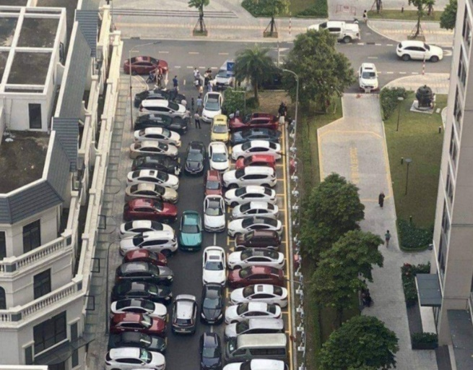

hinh ‑: Bãi đỗ xe truyền thống

### Giới thiệu về hệ thống đỗ xe thông minh

Từ đây một giải pháp hoàn hảo được áp dụng đó chính là xây dựng các bãi đỗ xe thông minh ngay trong chính các khu vực hầm của các công trình cao tầng, có diện tích đất sử dụng vừa và lớn. Giải pháp này đáp ứng được hầu hết các nhu cầu của người dân hiện nay như sự tiện nghi, an toàn và đảm bảo chất lượng ngay tại khu mình sinh sống. Chủ đầu tư dễ dàng quản lý cũng như kiểm soát, tối ưu diện tích đất sử dụng. Đây cũng là hình mẫu lý tưởng, làm tiền đề cho các bước phát triển của mô hình các bãi đỗ xe thông minh cho các tòa nhà hiện nay.

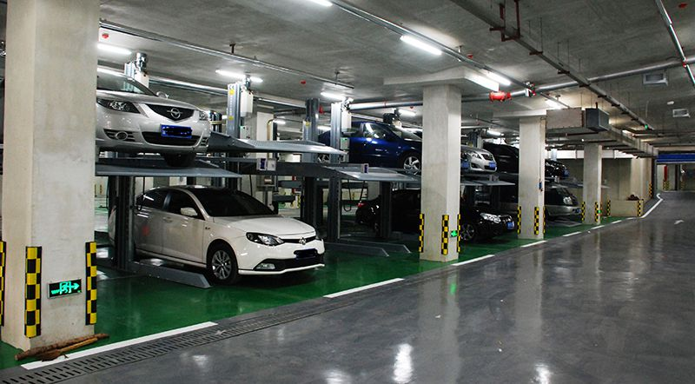

hinh ‑: Bãi đỗ xe thông minh dưới hầm chung cư

Hệ thống bãi đỗ xe thông minh chủ yếu được thiết kế tại không gian khu vực hầm của các tòa nhà, khu chung cư, đô thị. Đây là một giải pháp rất hiệu quả vừa giúp đảm bảo an ninh, vừa mang lợi ích về mặt kinh tế tránh tối thiểu sự rủi ro thất thoát tài chính như các vụ mất cắp xe rất tinh vi đã diễn ra rất nhiều trước đây.

Giải pháp này chính là chìa khóa gỡ bỏ tất cả những vấn đề khúc mắc trong việc quản lý bãi xe đem lại hiệu quả quản lý cao nhất, số lượng người quản lý giảm và chính xác cực cao :

- Hệ thống kết hợp giữa hệ thống camera chụp biển số xe ... và phần mềm nhận dạng biển số, sự kết hợp này giúp lưu trữ hình ảnh thời điểm các phương tiện vào bãi xe, ra bãi xe qua hệ thống đầu đọc tầm xa, để từ đó có tư liệu sử dụng kiểm soát.

- Hệ thống quản lý bãi giữ xe thông minh dùng thẻ từ xa là giải pháp toàn diện đảm bảo đáp ứng đầy đủ nhu cầu quản lý cho các loại hình bãi xe quy mô từ nhỏ đến lớn.

- Thông tin hệ thống được hiển thị và cập nhật tức thì, liên tục không gián đoạn giúp người quản lý luôn chủ động trong việc điều hành và quản lý bãi xe

Một số hình ảnh mô phỏng của hệ thống tham khảo tài liệu công ty NTC:

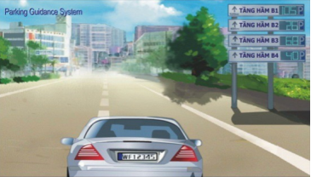

hinh ‑: xe vào cổng bãi đỗ xe

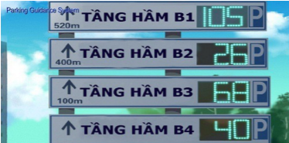

hinh ‑: Bảng LED hiển thị chỗ trống

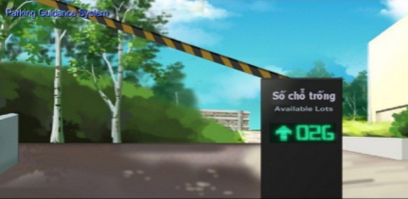

hinh ‑: Barrier tự động kiểm xoát xe ra vào

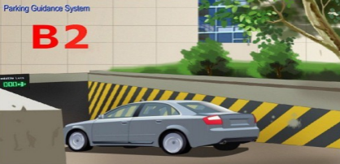

hinh ‑: Bãi đỗ xe được thiết kế khu vực tầng hầng

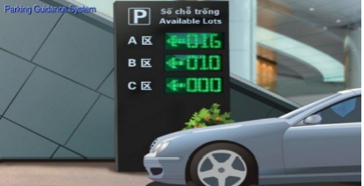

hinh ‑: Bảng LED hiển thị chỗ trống khu vực

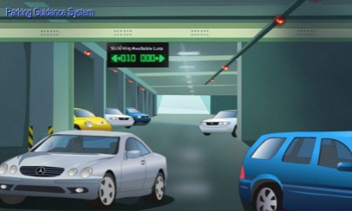

hinh ‑: Bảng LED hiển thị chỗ trống trong nhà

### Nguyên lý hoạt động của hệ thống bãi đỗ xe thông minh

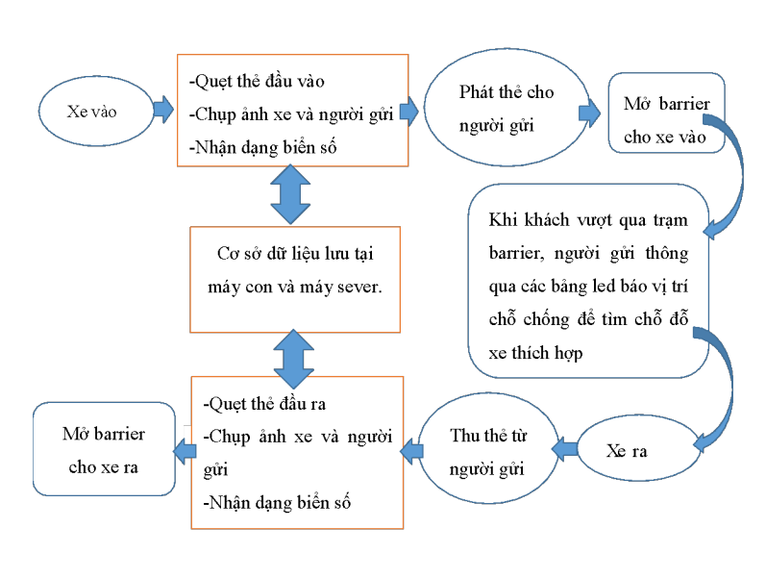

hinh ‑: Nguyên lý hoạt động bãi đỗ xe thông minh

### Ưu điểm của hệ thống

a) Tính an toàn của hệ thống bãi xe thông minh:

- Nhận dạng được tất cả các loại biển số xe cơ giới của Việt Nam: biển trắng, biển xanh, biển đỏ, biển nước ngoài, biển ngoại giao, ...;

- Mỗi thẻ từ dùng để gửi xe có ID riêng không có thẻ nào giống thẻ nào và thẻ phải được đăng ký với hệ thống mới được sử dụng;

b) Tính thuận tiện của hệ thống bãi xe thông minh:

- Giảm thao tác cho người vận hành: thời gian cho 1 lượt xe chỉ mất là 3 giây, và trung bình 1 phút sẽ xử lý được 20 xe trên 1 lần.

c) Tính minh bạch của hệ thống bãi gửi xe thông minh:

- Giá tiền trông giữ xe được hiển thị rõ ràng tường minh ngay trên giao diện phần mềm, giúp cho người gửi xe có thể nhìn thấy được và không bị thu tăng tiền vô cớ

d) Tính tiết kiệm:

- Tiết kiệm thời gian,giảm chi phí quản lý.

e) Chuyên nghiệp:

- Phong cách làm việc văn minh, lịch sự, hiện đại với những công nghệ cao.

- Đảm bảo xe cho khách an toàn 100%.

f) Linh động:

- Áp dụng cho nhiều mô hình bãi xe khác nhau, quản lí nhiều phương tiện

## CẤU TRÚC CỦA BÃI ĐỖ XE THÔNG MINH

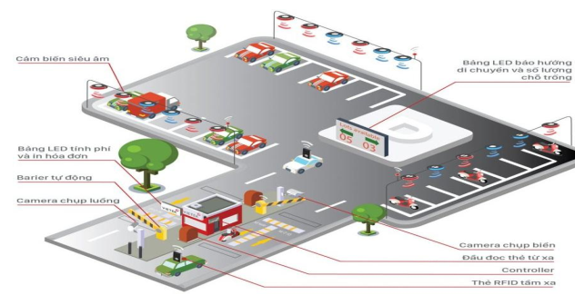

hinh ‑: cấu trúc bãi đỗ xe thông minh

Một hệ thống bãi đỗ xe thông minh bao gồm 2 thành phần chính:

- Hệ thống giám sát bãi đỗ xe thông minh.

- Hệ thống chỉ dẫn bãi đỗ xe thông minh.

Hai hệ thống trên là hai hệ thống riêng biệt, tuy nhiên để tạo nên một bãi đỗ xe thông minh hoàn chỉnh cũng như hoạt động một cách tối ưu nhất cho người sử dụng và người quản lý hai đây là hai thành phần không thể thiếu.

Hệ thống giám sát bãi đỗ xe thông minh đóng vai trò kiểm soát toàn bộ các hoạt động vào ra, quản lý dữ liệu.

Hệ thống chỉ dẫn của bãi đỗ xe thông minh đảm nhận vai trò chỉ dẫn, hướng dẫn, và hiển thị chỗ trống, giúp người dùng có thể tìm cho mình những vị trí đỗ xe hợp lí, tiết kiệm thời gian.

### Hệ thống giám sát bãi đỗ xe thông minh.

Hệ thống giám sát bãi đỗ xe bao gồm các thành phần:

• Máy tính quản lý;

• Barrier tự động tích hợp bộ điều khiển trung tâm;

• Camera chụp toàn cảnh;

• Camera chụp biển số;

• Đầu đọc thẻ;

• Cảm biến an toàn;

• Bộ lưu điện.

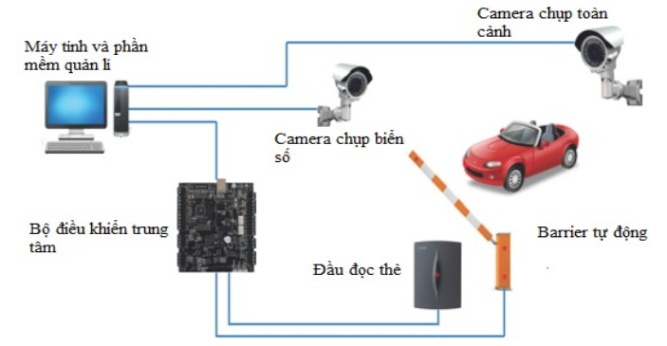

hinh ‑: Sơ đồ kết nối các thiết bị trong hệ thống giám sát

Hệ Thống Barrier

a) Barrier tự động

- Barrier tự động được sử dụng phổ biến trong kiểm soát và điều tiết giao thông tại nhiều khu vực như trạm thu phí, trường học, bệnh viện đến cơ quan hành chính, trụ sở doanh nghiệp, trung tâm thương mại, khu công nghiệp, ...

- Chức năng chính của barrier tự động là điều tiết giao thông, phân làn phương tiện với nguồn điện dân dụng (220V). Việc vận hành được tự động hóa cao,đóng mở thanh chắn thông qua điều khiển từ xa hoặc hệ thống cảm biến,nhiệt, cảm biến từ, cảm biến an toàn, ...

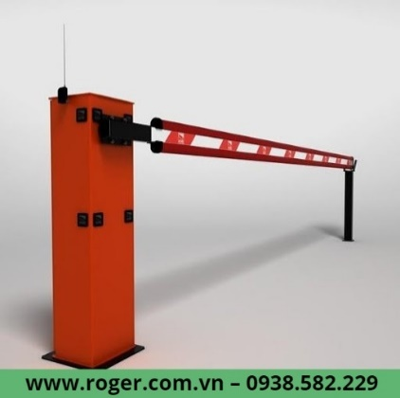

hinh ‑: Mẫu barrier tự động

Cấu tạo thân (tủ) :

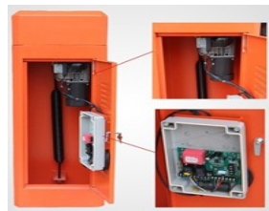

hinh ‑: Cấu tạo tủ barier

Đây là bộ phận quan trọng nhất của thiết bị, được xem như “trung tâm đầu não” điều khiển mọi hoạt động của barrier.

- Tủ barrier sẽ được làm từ hợp kim nhôm và sơn tĩnh điện ngoài cùng để chống trầy xước, chống gỉ sét, rung lắc hay va chạm không cần thiết.

- Bên trong tủ kỹ thuật là hệ thống các chi tiết bao gồm: lò xo trợ lực, bộ động,cơ và bảng main của thanh chắn tự động.

b) Vòng từ

- Barrier được điều khiển đóng, mở từ phần mềm thông qua cặp tiếp điểm NO của Door (Lock) Relay trên đầu đọc thẻ (bộ điều khiển).

- Barrier được điều khiển tự động đóng xuống khi có xe đi qua thông qua Loop Detector.

- Loop Detector (Bộ dò vòng từ) có chức năng điều khiển Barrier tự động đóng xuống khi có xe đi qua.

- Loop Detector bao gồm các vòng dây điện được chôn dưới nền đường, trên hướng di chuyển của xe và nối với 1 bộ điều khiển.

- Loop Detector được nối trực tiếp với Barrier thông qua cặp tiếp điểm LOOP

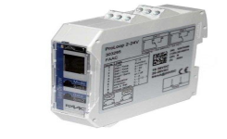

hinh ‑: Bộ dò vòng từ

Nguyên lý hoạt động:

- Mặt đường được cắt thành các rãnh sâu khoảng 3~5cm theo dạng hình chữ nhật. Chôn dây cảm ứng xuống rãnh này theo nhiều vòng lặp vào ra tại cùng một điểm.

- Hai đầu dây được chôn được kéo dài về đến thiết bị bộ dò vòng từ. Thiết bị bộ dò vòng từ sẽ gây ra một từ trường trong khu vực vòng lặp. Một tần số liên tục sẽ được thiết lập ở trạng thái bình thường ( trạng thái không có xe đi qua). Khi có một vật kim loại lớn ( xe máy, ô tô,....) di chuyển trên bề mặt vòng từ, nó sẽ làm tăng tần số và được nhận biết bởi bộ dò vòng từ. Khi nhận được tín hiệu, bộ dò vòng từ có thể đưa tín hiệu đến các bộ điều khiển barrier

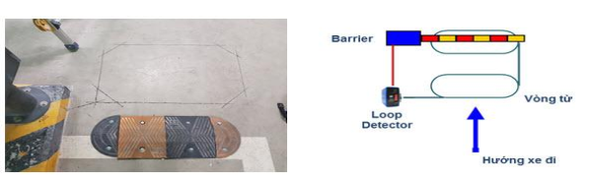

hinh ‑: vòng từ áp dụng trong thực tế

Phần mềm quản lý

- Hiện nay các công ty cung cấp thiết bị cho các công trình bã đỗ xe thông minh đều có những phần mềm quản lý riêng biệt cho từng hệ thống của họ.Điều này giúp cho việc vận hành cũng như quản lý bãi đỗ xe một cách tối ưu và hiệu quả nhất.

- Phần mềm cùng máy tính kết nối các thiết bị như barrier, camera, đầu đọc thẻ, bảng led tính phí tạo thành một hệ thống giám sát và quản lý hoàn chỉnh cho bãi đỗ xe thông minh

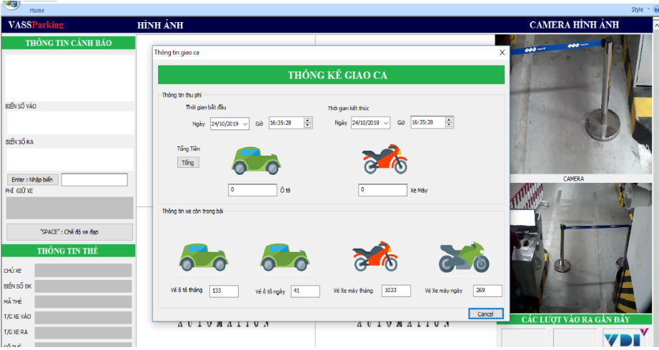

hinh ‑: Phần mềm bãi giữ xe thông minh HTG Parking

### Hệ thống chỉ dẫn

-Hệ thống chỉ dẫn đỗ xe là một bộ phận không thể thiếu cho bãi đỗ xe thông minh hiện nay.

-Nó thể hiện các tiêu chí linh động, hiện đại và vô cùng hiệu quả.

-Tùy vào nhu cầu mà có thể trang bị hệ thống cao cấp hay đơn giản nhưng vẫn đem lại hiệu quả cho từng công trình.

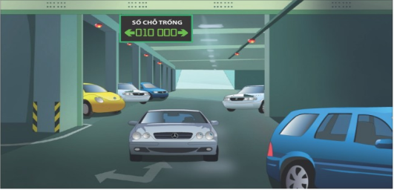

hinh ‑: hệ thống chỉ dẫn

### Một số hình ảnh thực tế hệ thống bãi đỗ xe thông minh tại chung cư

Dưới đây là một vài chi tiết về một bãi đỗ xe thông minh thực tế em xin giới thiệu trong quá trình nghiên cứu và tìm hiểu hoạt động thực tế của một bãi đỗ xe thông minh cho chung cư Gold Season tại địa chỉ 47 Nguyễn Tuân, Thanh Xuân, Hà Nội:

- Cung cấp nhu cầu của cư dân của tòa nhà về đỗ gửi xe;

- Hệ thống hiện đại với các thiết bị tiên tiến;

- Hầm gửi xe của tòa nhà được chia làm 3 hầm B1, B2 và B3 bao gồm 650 chỗ đỗ xe cho ô tô và hơn 1300 chỗ đỗ xe cho xe máy, xe đạp;

- Hệ thống bãi đỗ xe ở đây được thiết kế 2 đầu vào và 1 đầu ra với các làn xe máy và ô tô riêng biệt;

- Hệ thống kết hợp với cách vạch kẻ sơn, mũi tên chỉ dẫn giúp người sử dụng dễ dàng hơn trong việc tìm điểm đỗ xe cũng như ra vào bãi đỗ xe;

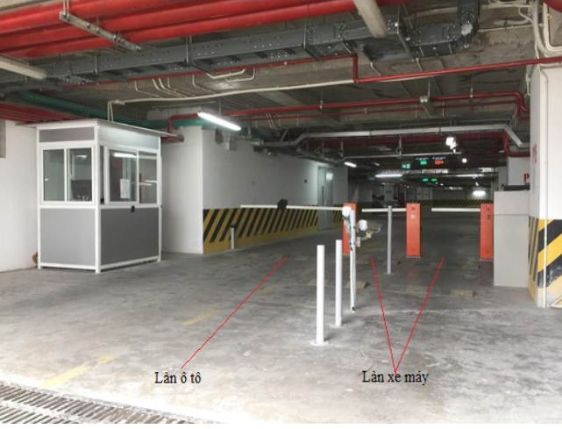

hinh ‑: hệ thống barrier tự động

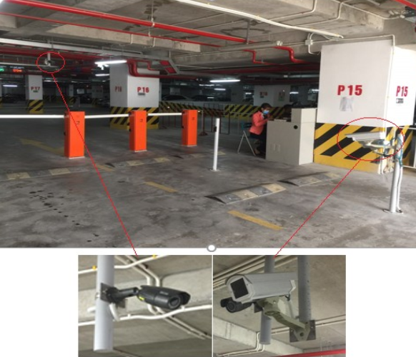

hinh ‑: Camera toàn cảnh và camera chụp biển số

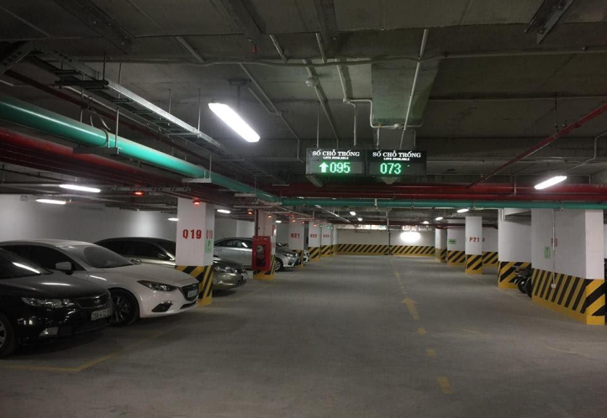

hinh ‑: Hệ thống chỉ dẫn thực tế

# THIẾT KẾ VÀ THI CÔNG MẠCH ĐIỆN CHO BÃI ĐỖ XE THÔNG MINH

Một mô hình bãi đỗ xe hoàn chỉnh được tạo thành từ 2 thành phần chính là hệ thống giám sát và hệ thông chỉ dẫn trong bãi đỗ xe. Em chọn xây dựng mô hình bãi đỗ xe với các chức năng chính đó là kiểm soát vào ra bằng nhận diện thẻ và hệ thống chỉ dẫn đỗ xe. Chức năng của mô hình là kiểm soát ra vào của xe bằng thẻ từ, hệ thống barrier tự động,cảm biến chỗ trống kèm đèn hiển thị trạng thái.

Nguyên lí hoạt động:

-Bãi đỗ xe ô tô được chia ra thành các điểm đỗ riêng biệt. Tại mỗi điểm đỗ xe sẽ được lắp một cảm biến, cảm biến này giúp xác định trạng thái hiện tại của điểm đó (có xe hoặc không có xe)

-Các cảm biến đó sẽ được kết nối với Arduino

-Khi người điều khiển phương tiện đưa ô tô vào điểm kiểm soát, người điều khiển xe ô tô sẽ trực quan quan sát thông tin về tình trạng vị trí đỗ xe, chỗ nào còn trống được thể hiện qua bảng điện tử đặt ngay tại điểm kiểm soát. Tại đây, dựa vào bản hiện thị này, nhân viên điều hành có thể tư vấn và hướng dẫn người điều khiển đưa phương tiện vào chỗ trống thuận lợi nhất.

## THIẾT KẾ TỔNG QUÁT

### Lưu đồ phần hiển thị

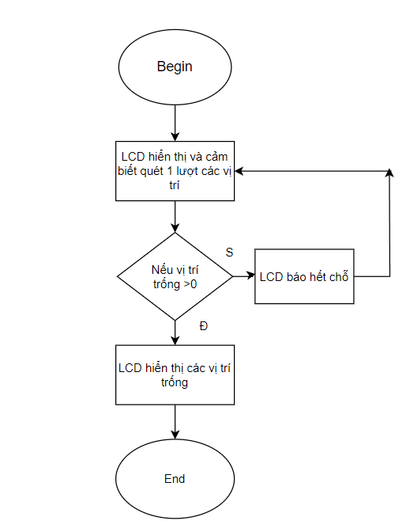

hinh ‑: Lưu đồ thuật toán hiển thị chỗ trống

### Lưu đồ phần quẹt thẻ vào ra.

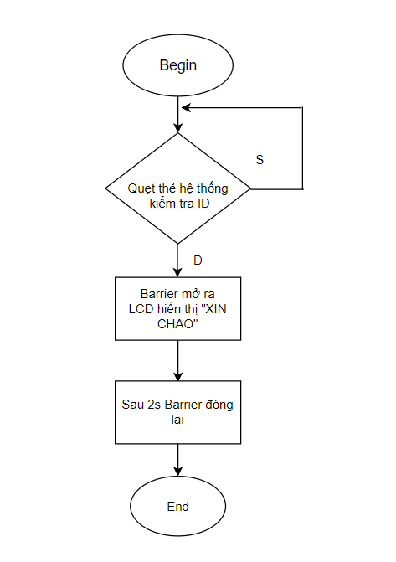

hinh ‑: Lưu đồ phần quẹt thẻ vào ra

Tương tự với đầu vào khi xe ra, LCD sẽ hiển thị “ TAM BIET “Xe ra và barrier tự đóng thông qua servo

## THIẾT KẾ CHI TIẾT

Quá trình tìm hiểu về bãi đỗ xe thông minh đã giúp em có những cái nhìn tổng quản về cách thức hoạt động của một bãi đỗ xe thông minh. Trong thời gian thực hiện đồ án em chọn thiết kế mô hình bãi đỗ xe thông minh dựa trên các thông số sau:

-Kích thước thiết kế 400mm × 60mm

-Bãi đỗ xe có đầu vào và đầu ra riêng biệt

-Sử dụng một đầu đọc thẻ ( Module RFID RC522 )

-Vị trí đỗ xe tối đa là 6 chỗ cho xe ô tô

- Lấy nguồn từ cổng USB từ máy tính

Phần mạch điện tử của mô hình này bao gồm:

-Vi điều khiển arduino UNO

-RFID RC522

-Và các module khác:

▪Động cơ servo đóng mở đầu vào và đầu ra;

▪LCD hiển thị thông tin trạng thái các vị trí đỗ xe;

▪Cảm biến hồng ngoại LM393.

### Giới Thiệu Phần Cứng

Vi điều khiển arduino UNO

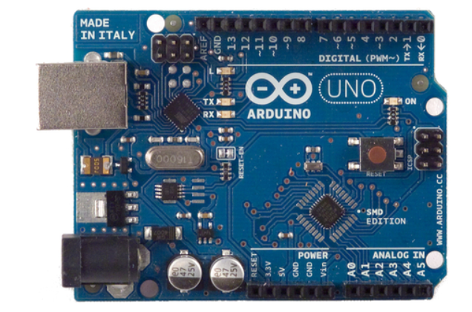

hinh ‑: Arduino UNO

**Thông số kỹ thuật**

Chip điều khiển ATmega328P

Điện áp hoạt động 5V

Điện áp đầu vào(khuyên dùng) 7-12V

Điện áp đầu vào (giới hạn) 6-20V

Số chân Digital 14 (of which 6 provide PWM output)

Số chân PWM Digital 6

Số chân Analog 6

Dòng điện DC trên mỗi chân I/O 20 mA

Dòng điện DC trên chân 3.3V 50 mA

Flash Memory 32 KB (ATmega328P) of which 0.5 KB used by bootloader

SRAM 2 KB (ATmega328P)

EEPROM 1 KB (ATmega328P)

Tốc độ thạch anh 16 MHz

LED_BUILTIN 13

Chiều dài 68.6 mm

Chiều rộng 53.4 mm

Cân nặng 25 g

### Công Nghệ Rfid

Công nghệ RFID viết tắt bởi Radio Frequency Identification là một trong những công nghệ nhận dạng dữ liệu tự động tiên tiến nhất hiện nay có tính khả thi cao và áp dụng trong thực tế rất hiệu quả. RFID đang hiện diện trong rất nhiều lĩnh vực tự động hóa, rất nhiều ứng dụng quản lý và các mô hình tổ chức khác nhau nhằm đem lại những giải pháp nhận dạng dữ liệu tự động tối ưu và hiệu quả hơn.

Công nghệ RFID (Radio Frequency Identification) cho phép một thiết bị đọc thông tin chứa trong chip không tiếp xúc trực tiếp ở khoảng cách xa, không thực hiện bất kỳ giao tiếp vật lý nào hoặc giữa hai vật không nhìn thấy. Công nghệ này cho ta phương pháp truyền, nhận dữ liệu từ một điểm này đến một điểm khác. Kỹ thuật RFID sử dụng truyền thông không dây trong dải tần sóng vô tuyến để truyền dữ liệu từ các tag đến các reader (bộ đọc). Tag có thể được đính kèm hoặc gắn vào đối tượng được nhận dạng chẳng hạn sản phẩm, hộp hoặc (pallet). Reader scan dữ liệu của tag và gửi thông tin đến cơ sở dữ liệu có lưu trữ dữ liệu của tag. Chẳng hạn, các tag có thể được đặt trên kính chắn gió xe hơi để hệ thống thu phí đường có thể nhanh chóng nhận dạng và thu tiền trên các tuyến đường.

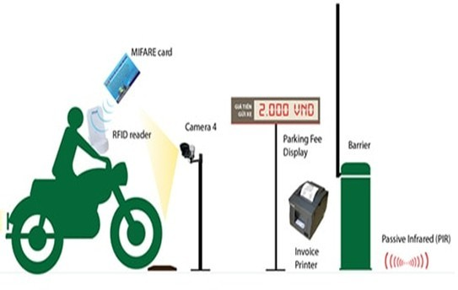

hinh ‑: Ứng dụng RFID trong bãi đỗ xe

Dạng đơn giản nhất được sử dụng hiện nay là hệ thống RFID bị động làm việc như sau: reader truyền một tín hiệu tần số vô tuyến điện từ qua anten của nó đến một con chip. Reader nhận thông tin trở lại từ chip và gửi nó đến máy tính điều khiển đầu đọc và xử lý thông tin lấy được từ chip. Các chip không tiếp xúc không tích điện, chúng hoạt động bằng cách sử dụng năng lượng nhận từ tín hiệu được gửi bởi reader.

### Cấu tạo hệ thống RFID

Một hệ thống RFID tối thiểu hồm những thiết bị sau:

Thẻ RFID **(**RFID Tag)

Là một thẻ gắn chip + Anten. Được lập trình điện tử với thông tin duy nhất.

Thẻ RFID là một thiết bị lưu trữ và truyền dữ liệu đến một đầu đọc trong một môi trường tiếp xúc bằng sóng vô tuyến. Thẻ RFID mang dữ liêu một vật một sản phẩm (item…) nào đó và gắn lên sản phẩm đó. Mỗi thẻ có các phần lưu trữ dữ liệu bên trong và cách giao tiếp với dữ liệu đó. Vài thẻ RFID giống như những nhãn giấy và được ứng dụng để bỏ vào hộp và đóng gói. Một số khác được sáp nhập thành vách của thùng chứa plastic được đúc. Còn một số khác được xây dựng thành miếng da bao cổ tay. Mỗi thẻ được lập trình với một nhận dạng duy nhất cho phép theo dõi không dây đối tượng hoặc con người đang gần thẻ đó. Thông thường mỗi thẻ RFID có một cuộn đây hoặc anten nhưng không phải tất cả RFID đều có vi chip và nguồn năng lượng riêng.

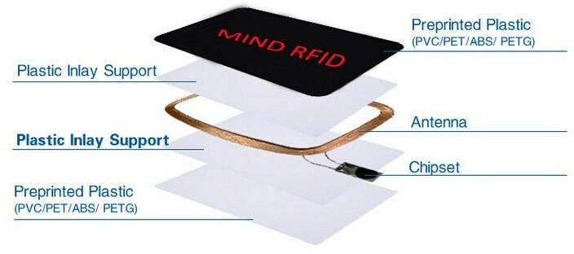

hinh ‑: Cấu tạo thẻ RFID

Gồm 2 phần chính:

Chip: (bộ nhớ của chip có thế chứa tới 96 bit đến 512 bit dữ liệu gấp 64 lần so với mã vạch) lưu trữ một số thứ tự duy nhất hoặc thông tin khác dựa trên loại thẻ:read-only, read-write...

Antenna: được gắn với vi mạch truyền thông tin từ chip đến reader. Antenna có công suất càng lớn cho biết phạm vi đọc càng lớ

### Module RFID RC522

Chức năng chính của mạch đó chính là nhận diện người dùng thông qua thẻ từ và một mudule nhận diện.Em lựa chọn Module RFID RC522 với các ưu điểm:

-Mức giá rẻ ,dễ dàng tìm thấy trên thị trường;

-Hoạt động ổn định với vi điều khiển Atmega16;

-Thiết kế nhỏ gọn, dễ sử dụng

-Điện áp hoạt động 3,3V.

-Module đọc thẻ RC522 có thể đọc được các loại thẻ có kết nối không dây như NFC, thẻ từ (loại dùng làm thẻ giảm giá, thẻ xe bus, tàu điện ngầm...).

-Module RFID RC522 là sự lựa chọn hàng đầu cho các ứng dụng về ghi đọc thẻ RFID như trong các mô hình bảo mật xe máy, đóng mở cửa bằng thẻ RFID, các hệ thống quản lý, chấm công dựa trên mã thẻ RFID,...

* 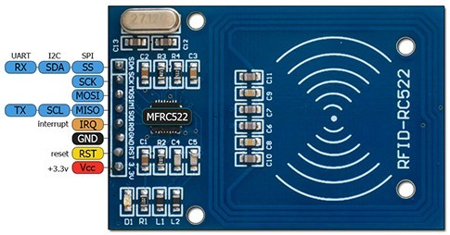Sơ đồ chân RC522:

hinh ‑: Sơ đồ chân RC522

* SDA(SS): Chân lựa chọn chip khi giao tiếp SPI( Kích hoạt ở mức thấp).
* SCK: Chân xung trong chế độ SPI.
* MOSI(SDI): Master Data Out- Slave In trong chế độ giao tiếp SPI.
* MISO(SDO): Master Data In- Slave Out trong chế độ giao tiếp SPI.
* IRQ: Chân ngắt.
* GND: Chân nối với GND.
* RST: Chân reset module.

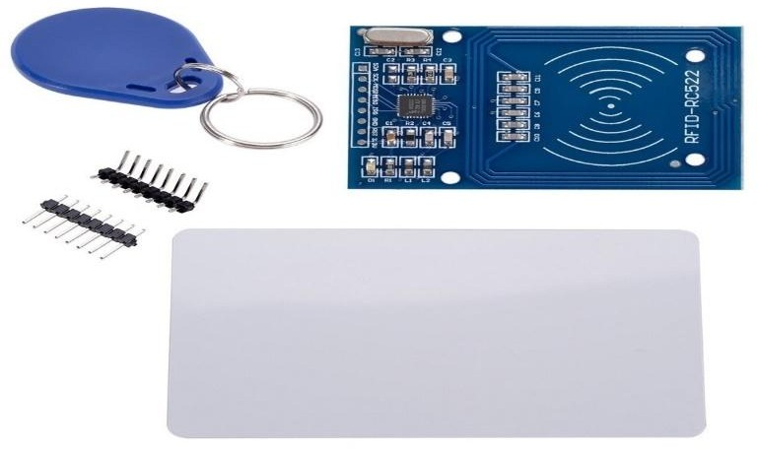

hinh ‑: Module RC522 và thẻ ( tag )

Module có các thông số chính như:

* Điện áp nuôi: 3.3V
* Dòng điện nuôi :13-26mA
* Tần số hoạt động: 13.56MHz
* Khoảng cách hoạt động: 0 ~ 60 mm
* Cổng giao tiếp: SPI, tốc độ tối đa 10Мbps
* Kích thước: 40mm х 60mm
* Có khả năng đọc và ghi[.](http://arduino.vn/bai-viet/833-lap-trinh-va-su-dung-modul-doc-rfid-rc522)
* Các loại thẻ RFID hỗ trợ: Mifare 1 S50, Mifare S70, Mifare Ultra Light…

### Các linh kiện khác trong mạch

a)LCD

Chọn thiết bị LCD 1602 để thể hiện các thông tin như thông báo thẻ hợp lệ, hiển thị các thông tin về vị trí đỗ xe còn trống trong bãi đỗ xe.

Do nhu cầu là hiển thị thông tin hai dòng nên em lựa chọn LCD 1602 :

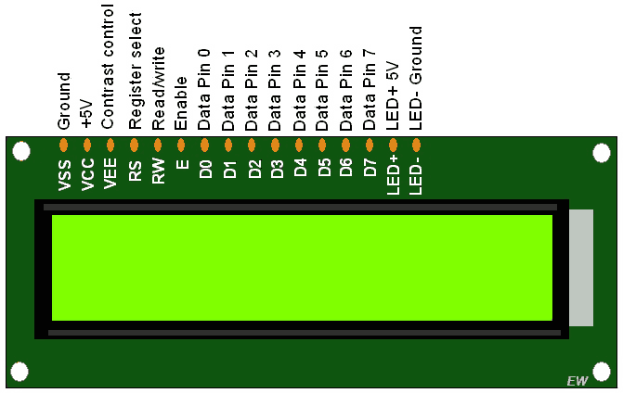

hinh ‑: LCD 1602 và sơ đồ chân

LCD 1602 có rất nhiều ưu điểm so với các dạng hiển thị khác như: khả năng hiển thị kí tự đa dạng (chữ, số, kí tự đồ họa);

Dễ dàng đưa vào mạch ứng dụng theo nhiều giao thức giao tiếp khác nhau;

Tiêu tốn rất ít tài nguyên hệ thống, giá thành rẻ;

Dễ dàng tìm thấy trên thị trường;

Hoạt động ổn định với điện áp 5V của mạch.

b)Động cơ servo

Lựa chọn động cơ servo để mô phỏng quá trình đóng mở barrier tự động trong thực tế. Hoạt động này yêu cầu động cơ servo phải có góc quay từ 90 o trở lên. Vì vậy em chọn động cơ servo MG996r có góc quay 180o để thực hiện thao tác trên:

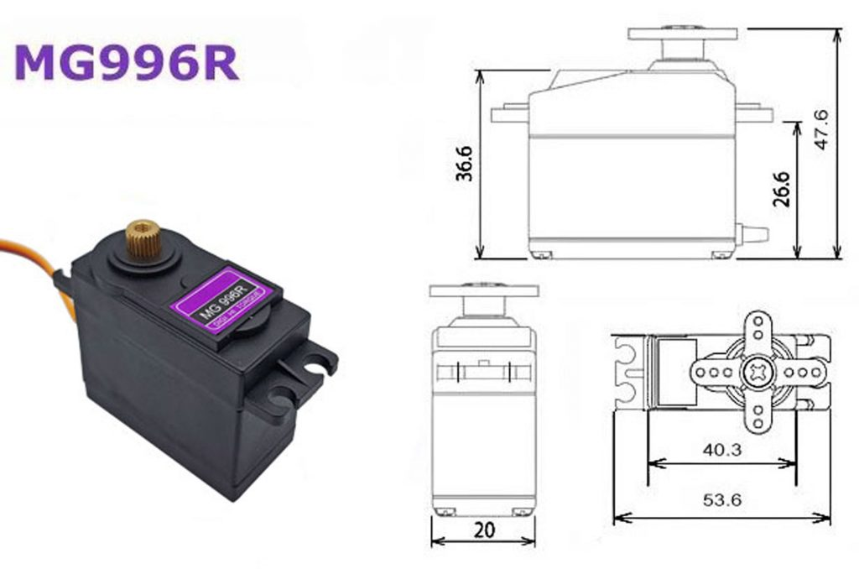

hinh ‑: servo MG996r

c)Cảm biến hồng ngoại LM393

Lựa chọn cảm biến để phát hiện vị trí xe.Cảm biến có khả năng nhận biết vật cản ở môi trường với một cặp LED thu phát hồng ngoại để truyền và nhận dữ liệu hồng ngoại. Tia hồng ngoại phát ra với tần số nhất định, khi có vật cản trên đường truyền của LED phát nó sẽ phản xạ vào LED thu hồng ngoại, khi đó LED báo vật cản trên module sẽ sáng, khi không có vật cản, LED sẽ tắt.

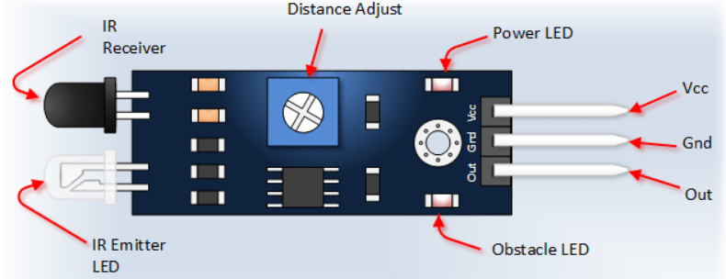

hinh ‑: Cảm biến hồng ngoại LM393

## THIẾT KẾ MẠCH ĐIỆN

Sơ đồ nguyên lý

Vận dụng những kiến thức đã được học cùng với việc tìm hiểu nguyên lý hoạt động của hệ thống bãi đỗ xe. Em đã thiết kế một hệ thống mô phỏng hoạt động của mô hình bãi dỗ xe thông minh phần mềm Fritzing. Dưới đây là sơ đồ nguyên lý của mạch hệ thống.

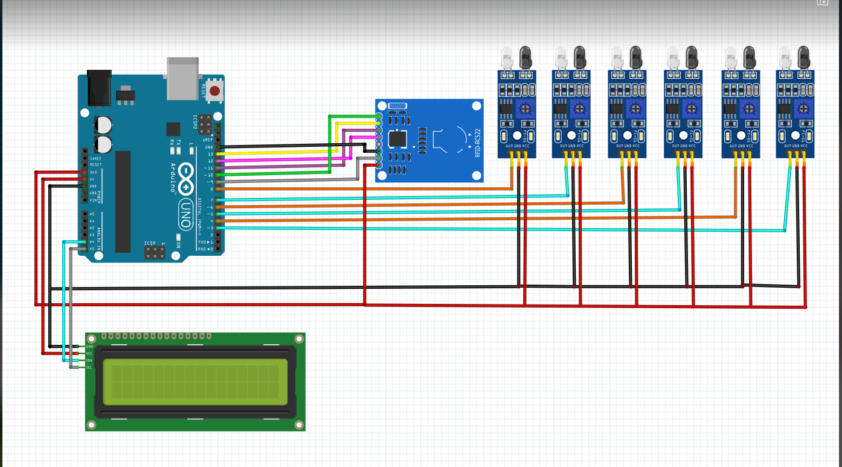

hinh ‑: sơ đồ mạch điện

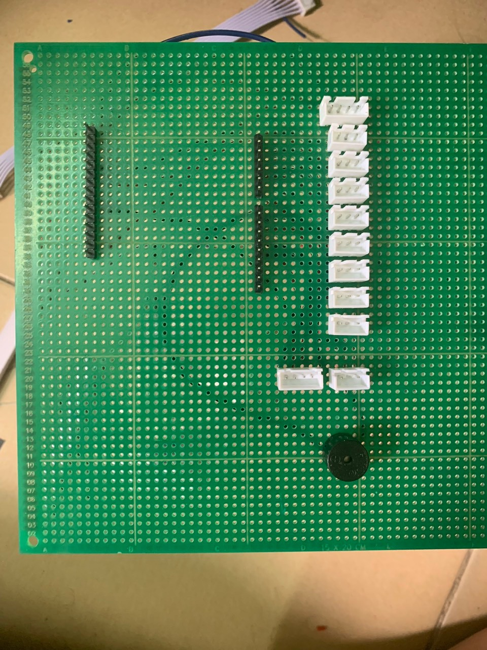

hinh ‑: Mặt trước mạch điện

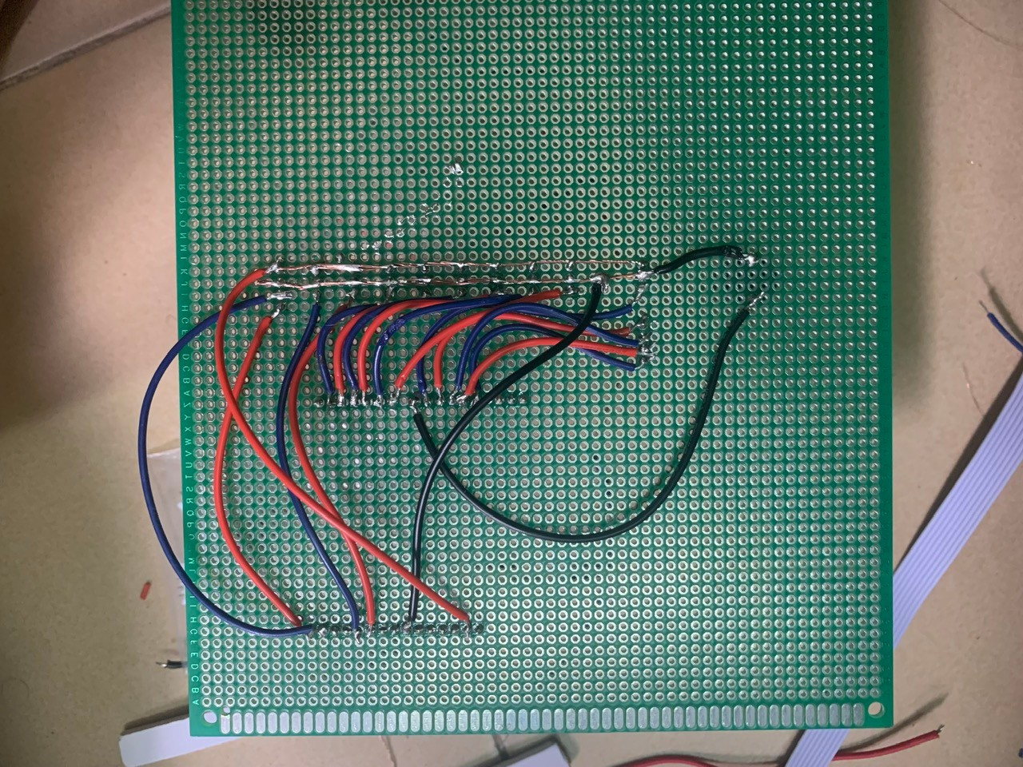

hinh ‑: Mặt sau mạch điện

# THỰC NGHIỆM VÀ ĐÁNH GIÁ KẾT QUẢ

## Thi công mạch điện

Phát triển từ bản vẽ mạch ở chương 2 nhóm em thiết kế phần mạch điện như sau

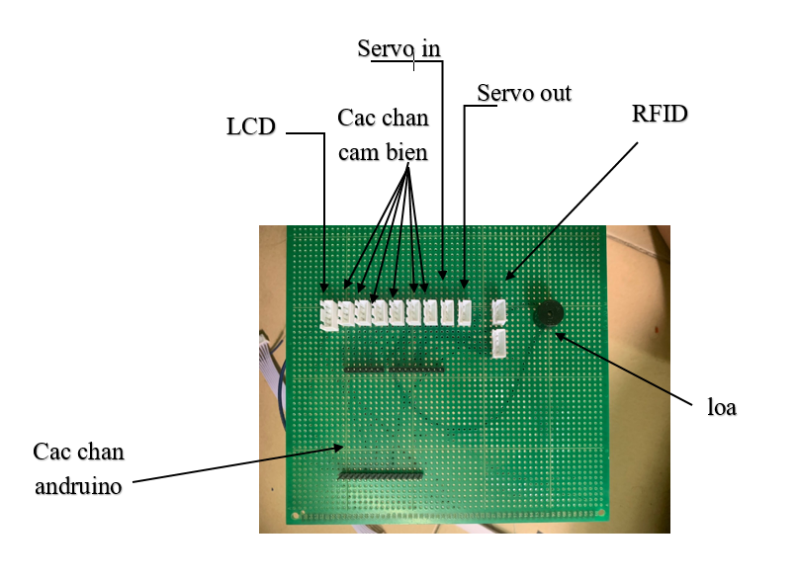

hinh ‑: Mặt trước của mạch

Sau khi thi công mạch nhóm tiến hành nạp code và kiểm tra,tìm phát hiện lỗi

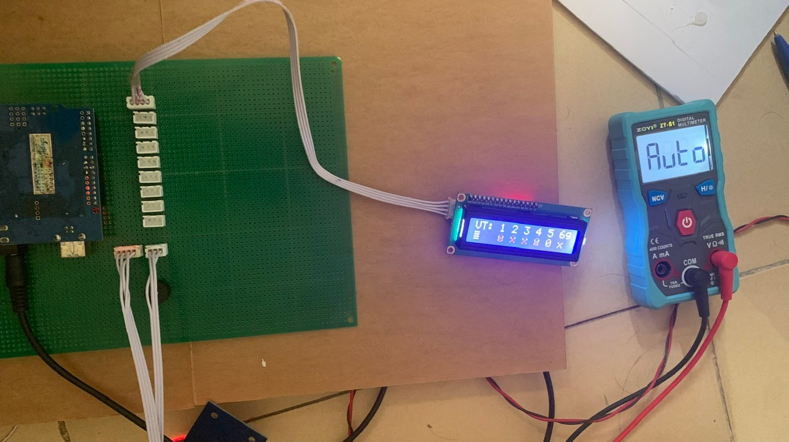

hinh ‑: kiểm tra LCD

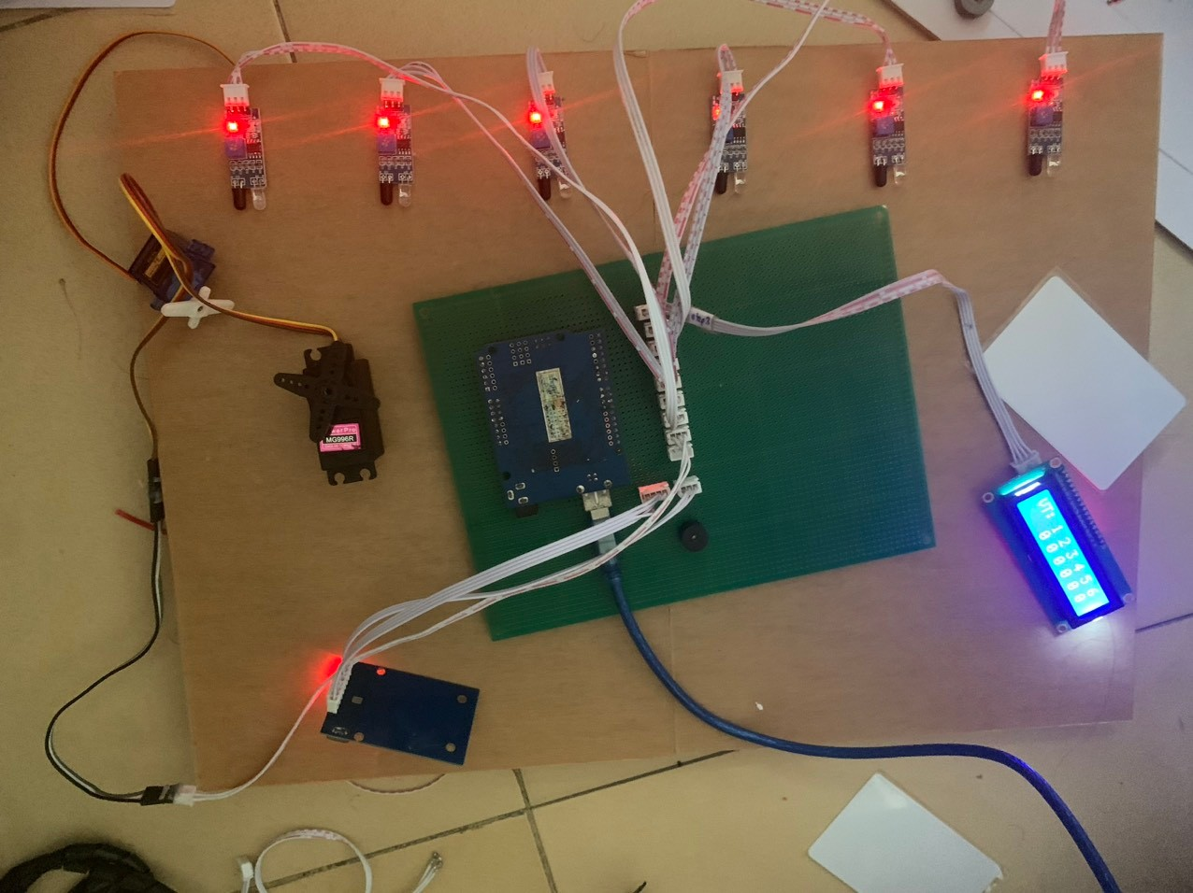

hinh ‑: Kiểm tra cảm biến

Sau khi kiểm tra và sửa lỗi nhóm tiếp tục hoàn thiện mạch và đi dây

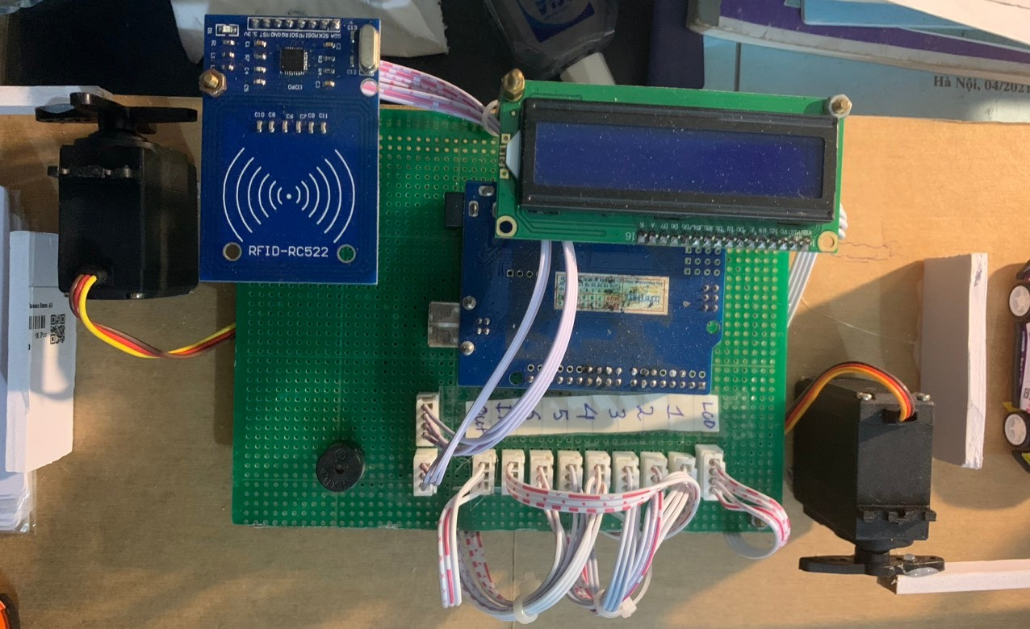

hinh ‑: Mạch đầy đủ linh kiện

Tiến hành kiểm thử lần cuối

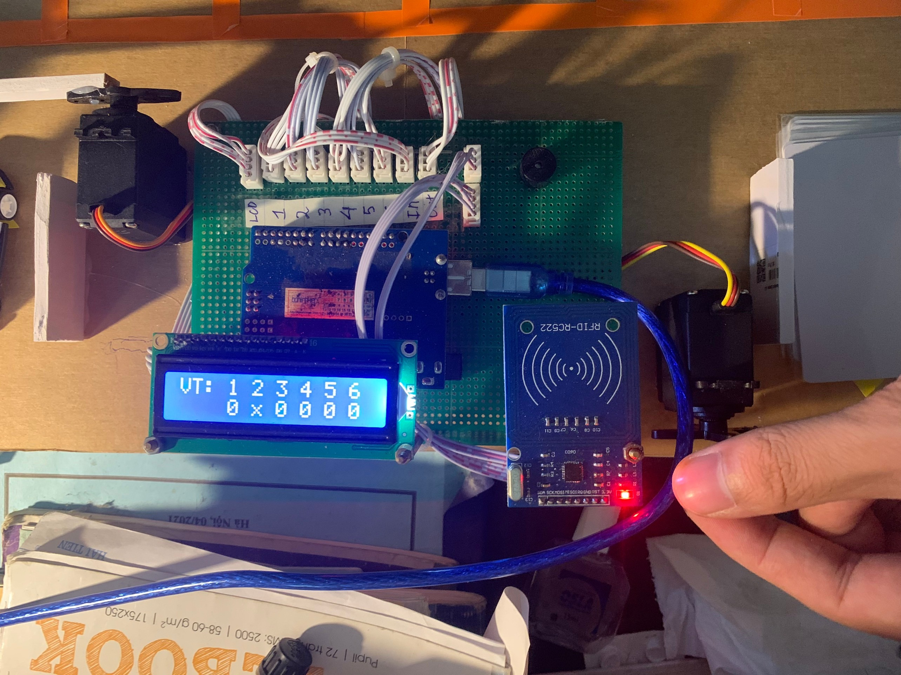

hinh ‑: Giao diện khi khởi động

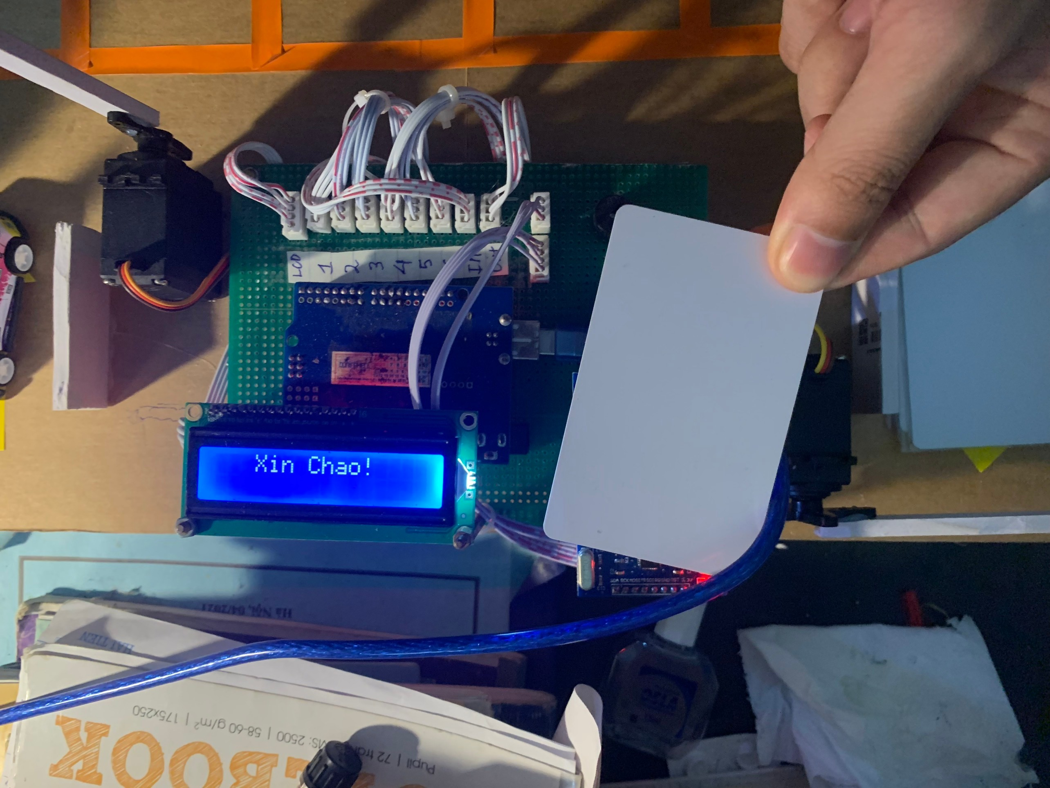

hinh ‑: Giao diện khi quẹt thẻ xe vào

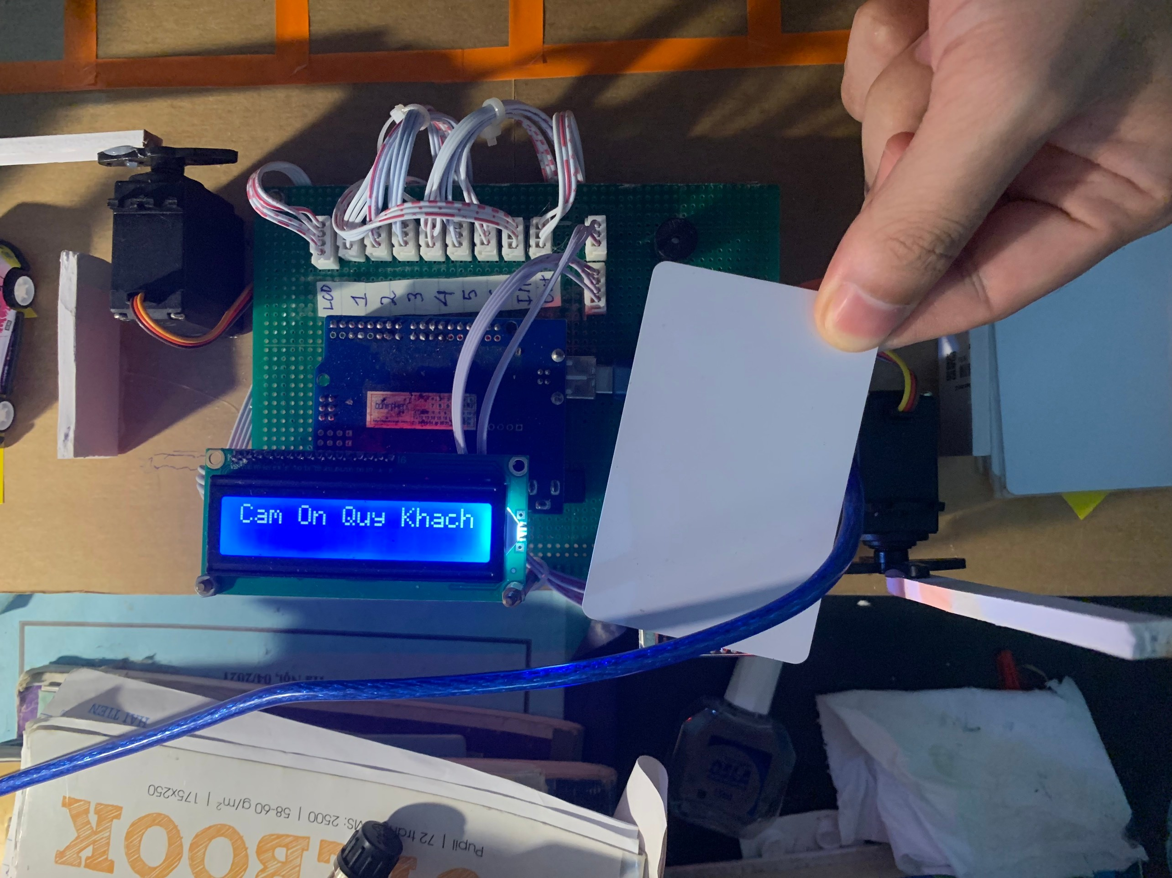

hinh ‑: Giao diện khi quẹt thẻ xe ra

## Xây dựng mô hình và thực nghiệm

Mô hình có cổng vào và cổng ra riêng biệt.

- Sức chứa tối đa là 6 chỗ cho ô tô và xem kẽ các vị trí đỗ cho xe máy.

- Khung của mô hình được xây dựng từ các tấm formec và mica.

- Các chi tiết kết nối được thực hiện bằng keo nến,keo 502 và ốc vít.

### Xây dựng mô hình

Mô hình có cổng vào và cổng ra riêng biệt.

- Sức chứa tối đa là 6 chỗ cho ô tô và xem kẽ các vị trí đỗ cho xe máy.

- Khung của mô hình được xây dựng từ các tấm formec và mica.

- Các chi tiết kết nối được thực hiện bằng keo nến,keo 502 và ốc vít.

- Dưới đây là một số hình ảnh của mô hình:

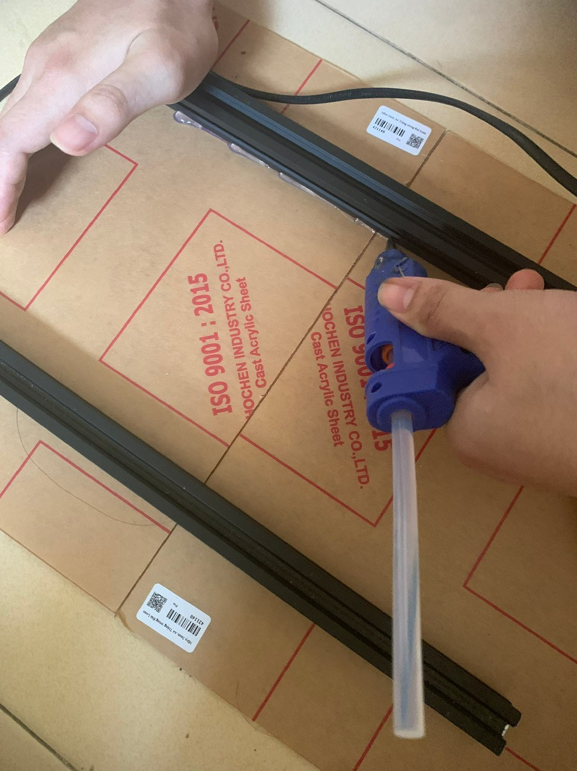

hinh ‑: làm phần đế

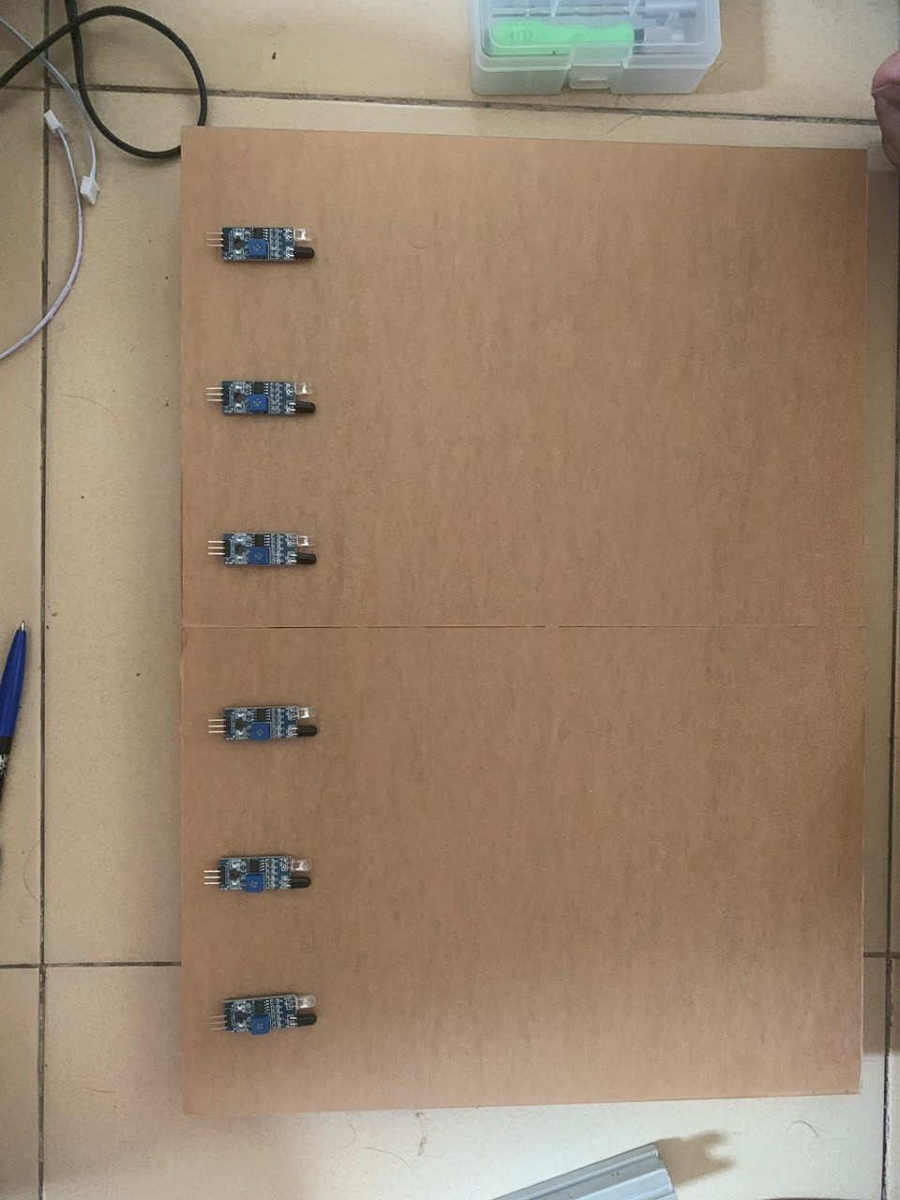

hinh ‑: Lắp cảm biến

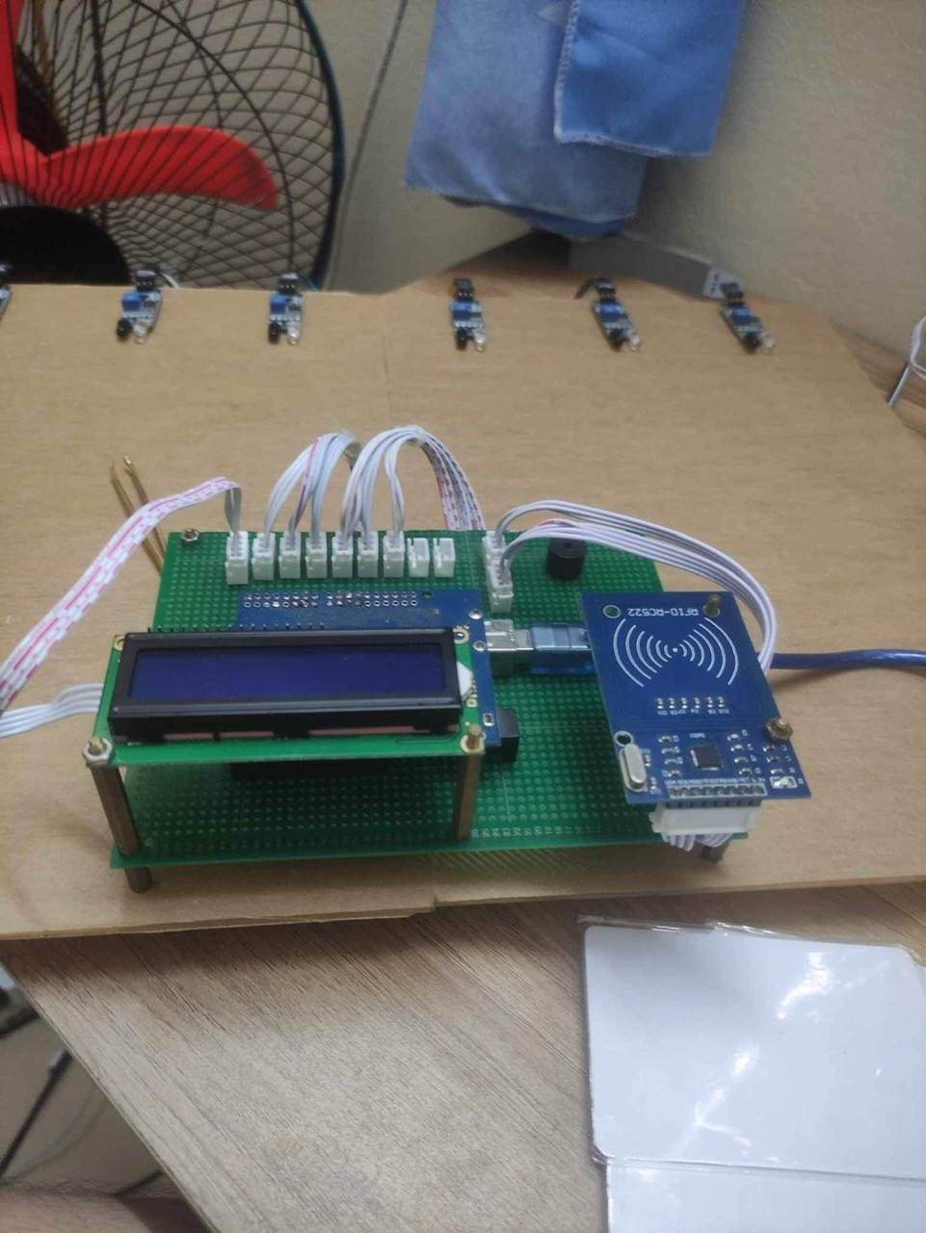

hinh ‑: Lắp khối mạch

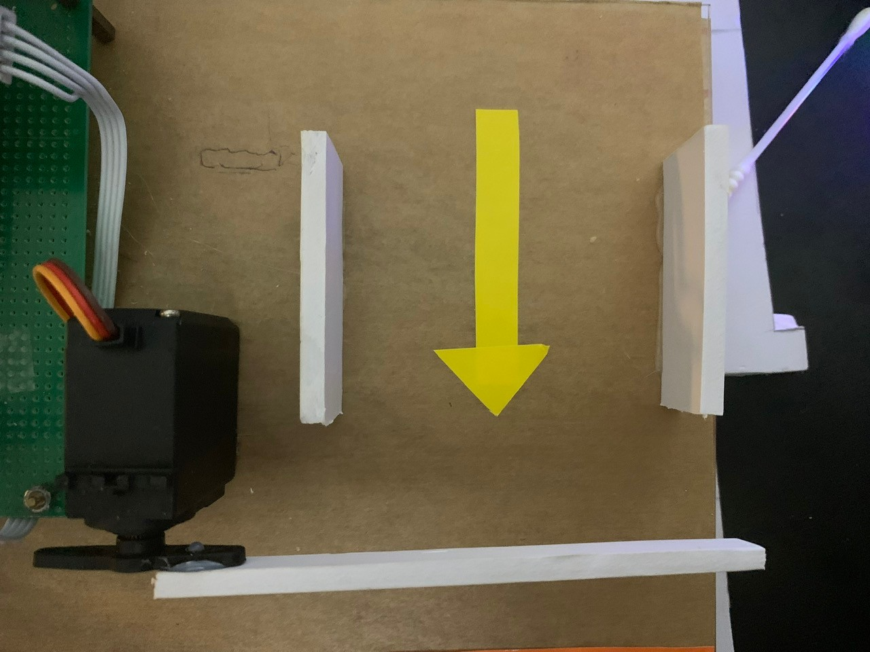

hinh ‑: Lắp servo và thanh barrier

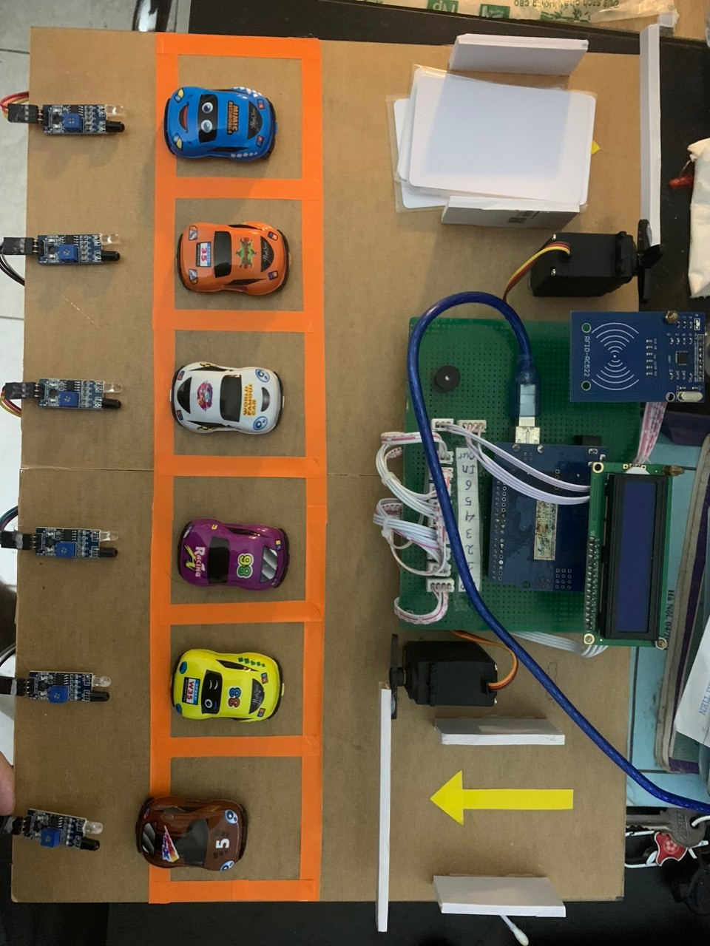

hinh ‑: Mô hình hoàn thành

### Thực nghiệm

-Kiểm tra toàn bộ hệ thống

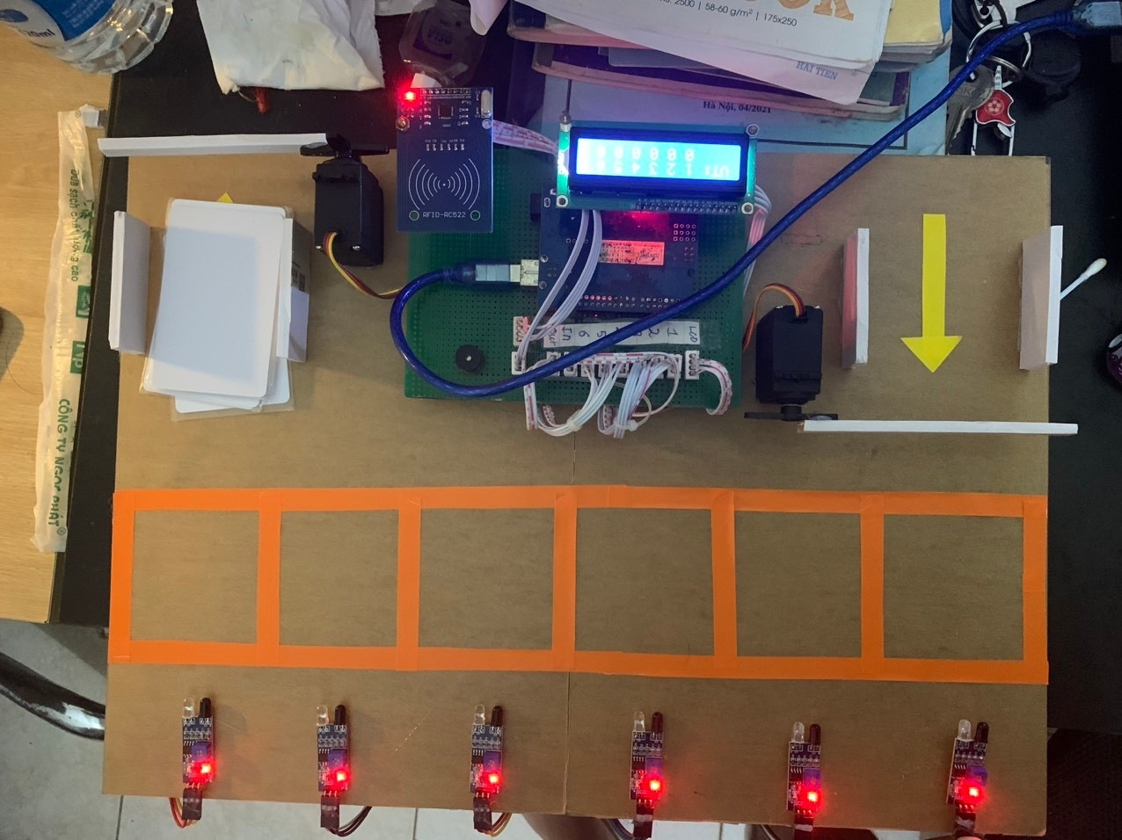

hinh ‑: Mô hình hệ thống

-Sau khi quẹt thẻ, LCD hiển thị để báo thẻ hợp lệ cho khách hàng.Sau đó barrier sẽ mở cho xe đi qua

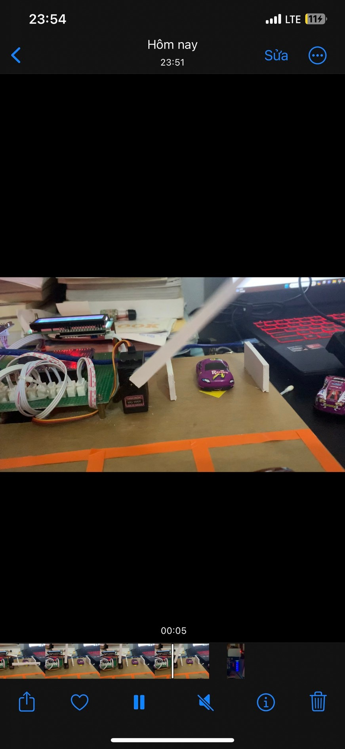

hinh ‑: Barier mở cho xe đi qua

-Sau khi toàn bộ vị trí đều có xe đỗ hệ thống sẽ thông báo lên LCD

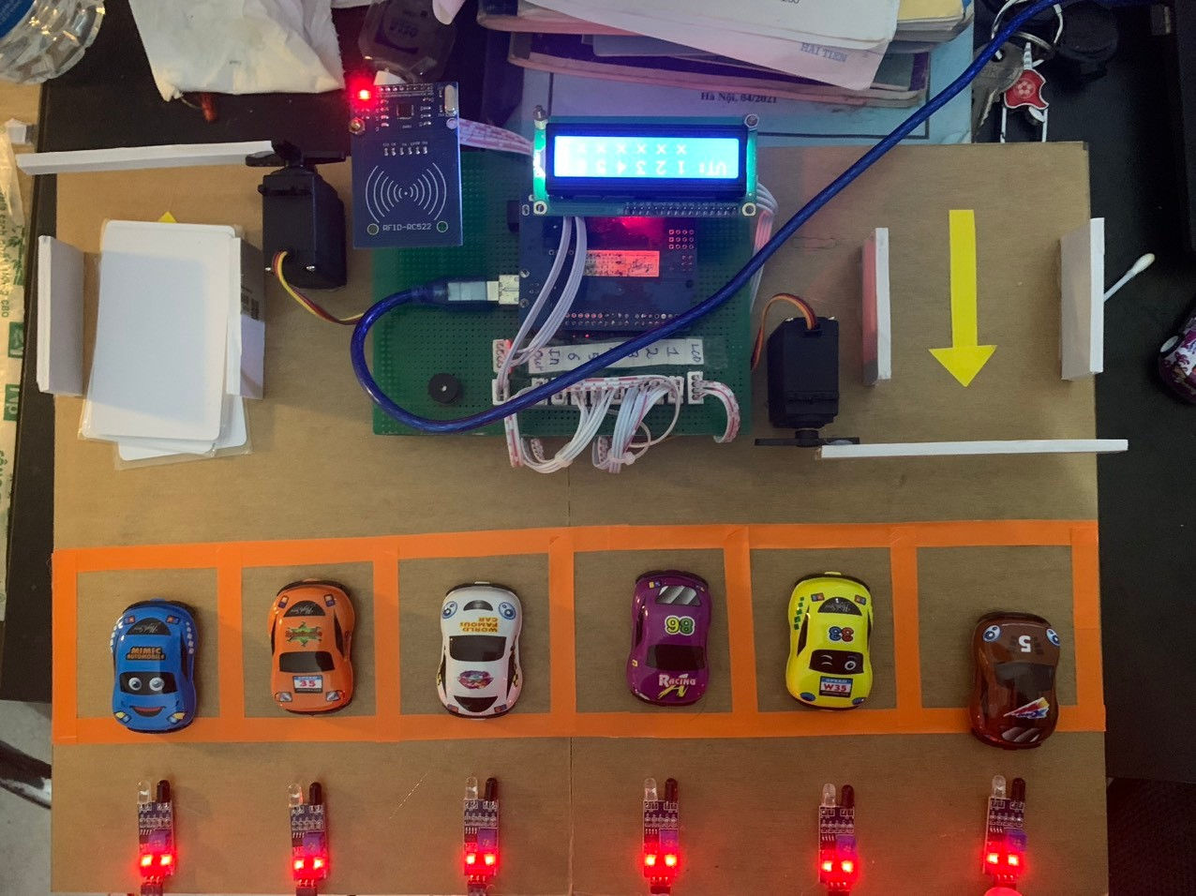

hinh ‑: xe vào đúng vị trí

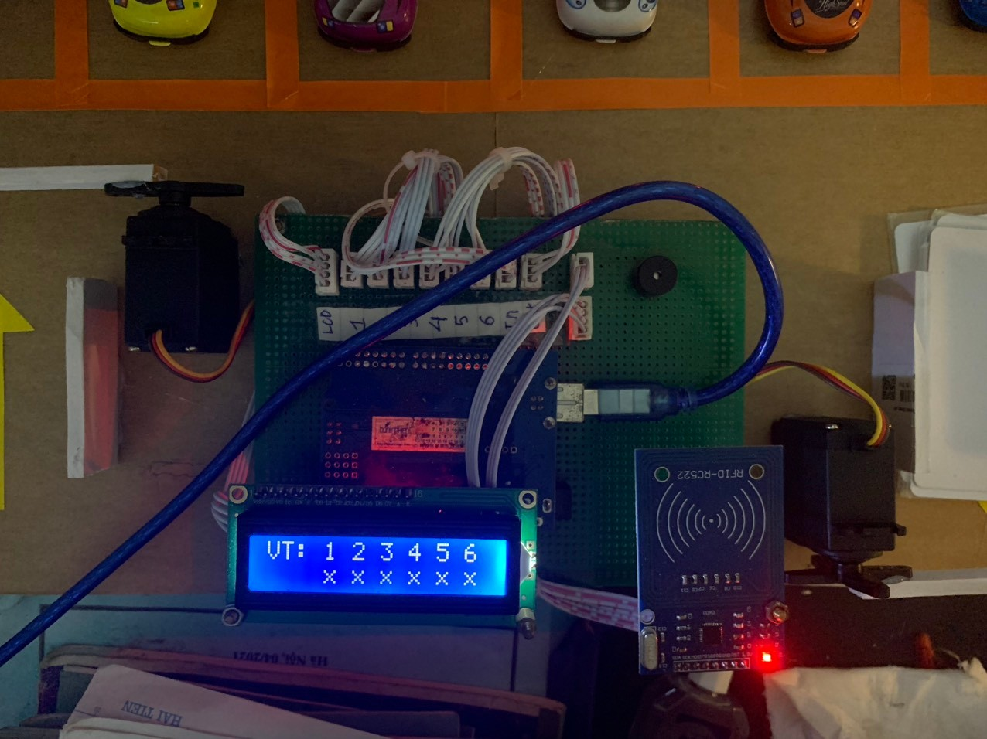

hinh ‑: LCD hiển thị vị trí đỗ đầy

-Khi bãi đã kín hệ thống sẽ thông báo cho người gửi sau “Đã đầy xe”

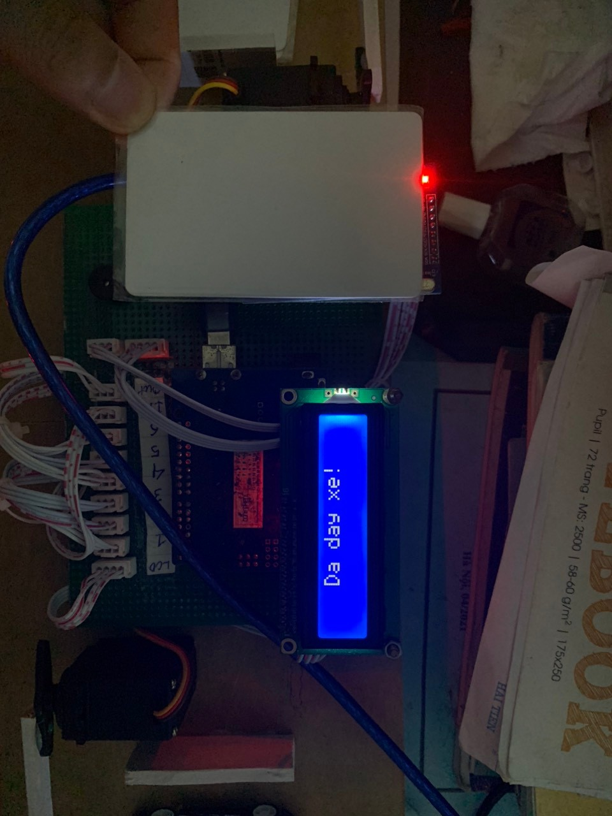

hinh ‑: đã đầy xe

Mô hình sau khi hoàn thiện và hoạt động đã đạt được yêu cầu đề ra với các chức năng cơ bản của một mô hình bãi đỗ xe thông minh cho tòa nhà:

- Quản lý vào ra bằng thẻ RFID và hệ thống barrier tự động.

- Hệ thống chỉ dẫn đỗ xe bằng LCD và các cảm biến báo chỗ trống

KẾT LUẬN VÀ HƯỚNG PHÁT TRIỂN

PHỤ LỤC

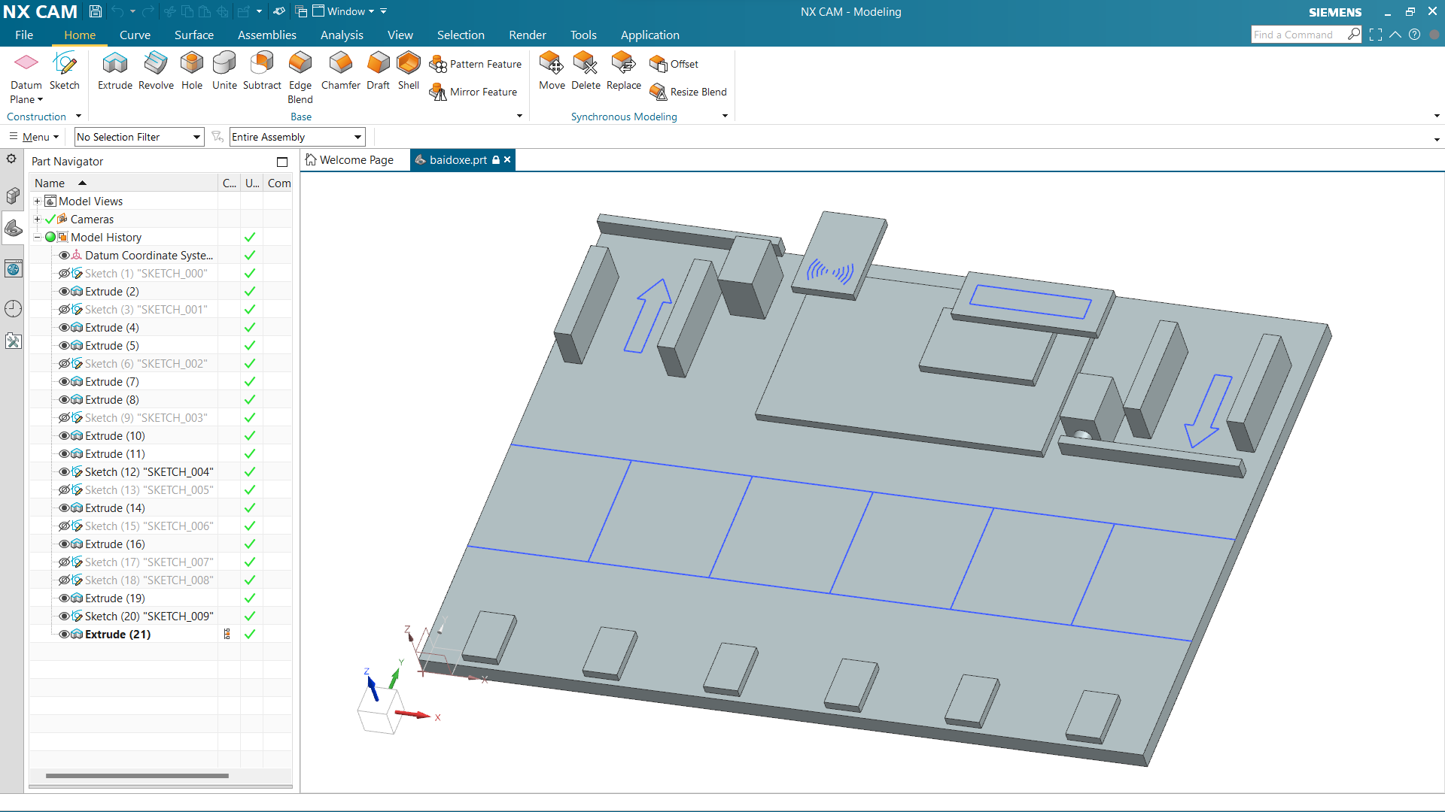

hinh ‑: bản vẽ cơ khí

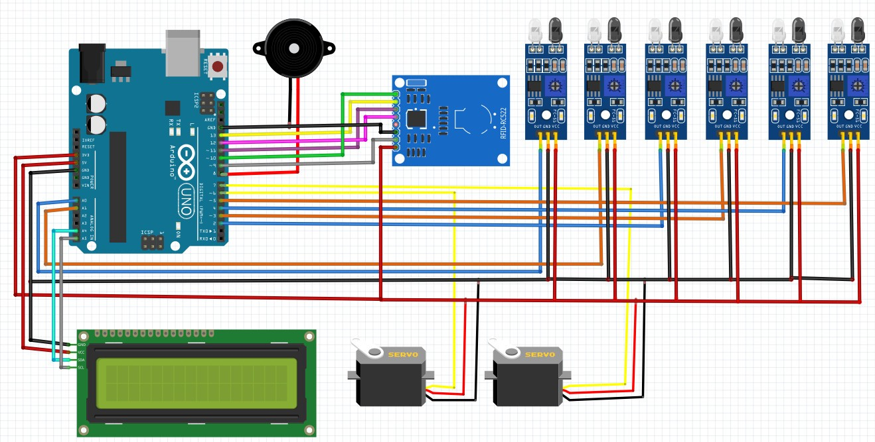

hinh ‑: sơ đồ mạch điện

CODE:

#include <Servo.h> //khai báo thư viện servo

#include <Wire.h>

#include <LiquidCrystal_I2C.h>

LiquidCrystal_I2C lcd(0x3F, 16, 2);

#include <SPI.h> // thu vien rfid

#include <MFRC522.h>

#define RST_PIN 9

#define SS_PIN 10

int UID[4], i;

int ID1[4] = {115, 17, 122, 22};

int ID2[4] = {243, 217, 104, 22};

int ID3[4] = {51, 28, 108, 22};

int ID4[4] = {179, 158, 117, 22};

int ID5[4] = {163, 100, 97, 22};

int ID6[4] = {83, 221, 91, 22};

int ID7[4] = {00, 126, 137, 26};

bool code_ID1 = true;

bool code_ID2 = true;

bool code_ID3 = true;

bool code_ID4 = true;

bool code_ID5 = true;

bool code_ID6 = true;

bool code_ID7 = true;

MFRC522 mfrc522(SS_PIN, RST_PIN);

Servo myservo_vao;//khai báo đối tượng myservo để điều khiển servo

Servo myservo_ra;

int servoPin_vao = 6; //khai báo chân điều khiển servo

int servoPin_ra = 7;

// ========== define chan cam bien vat can ==========

#define ir_car1 A1

#define ir_car2 A0

#define ir_car3 2

#define ir_car4 3

#define ir_car5 4

#define ir_car6 5

#define buzzer 8 //coi

int S1 = 0, S2 = 0, S3 = 0, S4 = 0, S5 = 0, S6 = 0;

int total;

void setup() {

Serial.begin(9600);

pinMode(ir_car1, INPUT);

pinMode(ir_car2, INPUT);

pinMode(ir_car3, INPUT);

pinMode(ir_car4, INPUT);

pinMode(ir_car5, INPUT);

pinMode(ir_car6, INPUT);

pinMode(buzzer, OUTPUT);

digitalWrite(buzzer, 0);

lcd.init();

lcd.backlight();

lcd.setCursor (5, 0);

lcd.print("Do an ");

lcd.setCursor (3, 1);

lcd.print("Co dien tu");

delay (2000);

lcd.clear();

//Read_Sensor();

myservo_vao.attach(servoPin_vao); // cho biết động cơ servo được gắn vào servoPin

myservo_ra.attach(servoPin_ra); // cho biết động cơ servo được gắn vào servoPin

myservo_vao.write(90);//vi tri ban dau cua servo

myservo_ra.write(90);

SPI.begin(); // Init SPI bus

mfrc522.PCD_Init(); // Init MFRC522 card (in case you wonder what PCD means: proximity coupling device)

}

void loop() {

total = S1 + S2 + S3 + S4 + S5 + S6;

Serial.println("số xe trong bai la:");

Serial.println(total);

lcd.setCursor (0, 0);

lcd.print("VT: 1 2 3 4 5 6");

lcd.setCursor (4, 1);

if (S1 == 1) {

lcd.print("x");

}

else {

lcd.print("0");

}

lcd.setCursor (6, 1);

if (S2 == 1) {

lcd.print("x");

}

else {

lcd.print("0");

}

lcd.setCursor (8, 1);

if (S3 == 1) {

lcd.print("x");

}

else {

lcd.print("0");

}

lcd.setCursor (10, 1);

if (S4 == 1) {

lcd.print("x");

}

else {

lcd.print("0");

}

lcd.setCursor (12, 1);

if (S5 == 1) {

lcd.print("x");

}

else {

lcd.print("0");

}

lcd.setCursor (14, 1);

if (S6 == 1) {

lcd.print("x");

}

else {

lcd.print("0");

}

tinh_trang_xe();

}

void Read_Sensor() {

total = S1 + S2 + S3 + S4 + S5 + S6;

if (digitalRead(ir_car1) == 0) {

S1 = 1;

} else {

S1 = 0;

}

if (digitalRead(ir_car2) == 0) {

S2 = 1;

} else {

S2 = 0;

}

if (digitalRead(ir_car3) == 0) {

S3 = 1;

} else {

S3 = 0;

}

if (digitalRead(ir_car4) == 0) {

S4 = 1;

} else {

S4 = 0;

}

if (digitalRead(ir_car5) == 0) {

S5 = 1;

} else {

S5 = 0;

}

if (digitalRead(ir_car6) == 0) {

S6 = 1;

} else {

S6 = 0;

}

}

void control_servo_vao() { // mo cua cho xe vao

Serial.println("Mo cua vao");

lcd.clear();

lcd.setCursor (3, 0);

lcd.print("Xin Chao!");

myservo_vao.write(180);

digitalWrite(buzzer, 1);

delay(100);

digitalWrite(buzzer, 0);

delay(2800);

myservo_vao.write(90);

Serial.println("Dong cua vao");

lcd.clear();

}

void control_servo_ra() { // mo cua cho xe ra

Serial.println("Mo cua ra");

lcd.clear();

lcd.setCursor (0, 0);

lcd.print("Cam On Quy Khach");

myservo_ra.write(180);

digitalWrite(buzzer, 1);

delay(100);

digitalWrite(buzzer, 0);

delay(2800);

myservo_ra.write(90);

Serial.println("Dong cua ra");

lcd.clear();

}

void read_rfid() {

if ( ! mfrc522.PICC_IsNewCardPresent()) //khong doc lai the

{

return;

}

if ( ! mfrc522.PICC_ReadCardSerial())

{

return;

}

Serial.print("UID của thẻ: ");

for (byte i = 0; i < mfrc522.uid.size; i++)

{

Serial.print(mfrc522.uid.uidByte[i] < 0x10 ? " 0" : " ");

UID[i] = mfrc522.uid.uidByte[i];

Serial.print(UID[i]);

}

Serial.println(" ");

if (UID[i] == ID1[i])

{

Serial.println(ID1[i]);

if(code_ID1 == true ){

control_servo_vao();

code_ID1 = false;

}else{

control_servo_ra();

code_ID1 = true;

}

}

if (UID[i] == ID2[i])

{

Serial.println(ID2[i]);

if(code_ID2 == true ){

control_servo_vao();

code_ID2 = false;

}else{

control_servo_ra();

code_ID2 = true;

}

}

if (UID[i] == ID3[i])

{

Serial.println(ID3[i]);

if(code_ID3 == true ){

control_servo_vao();

code_ID3 = false;

}else{

control_servo_ra();

code_ID3 = true;

}

}

if (UID[i] == ID4[i])

{

Serial.println(ID4[i]);

if(code_ID4 == true ){

control_servo_vao();

code_ID4 = false;

}else{

control_servo_ra();

code_ID4 = true;

}

}

if (UID[i] == ID5[i])

{

Serial.println(ID5[i]);

if(code_ID5 == true ){

control_servo_vao();

code_ID5 = false;

}else{

control_servo_ra();

code_ID5 = true;

}

}

if (UID[i] == ID6[i])

{

Serial.println(ID6[i]);

if(code_ID6 == true ){

control_servo_vao();

code_ID6 = false;

}else{

control_servo_ra();

code_ID6 = true;

}

}

if (UID[i] == ID7[i])

{

Serial.println(ID7[i]);

if(code_ID7 == true ){

control_servo_vao();

code_ID7 = false;

}else{

control_servo_ra();

code_ID7 = true;

}

}

mfrc522.PICC_HaltA();

mfrc522.PCD_StopCrypto1();

}

void tinh_trang_xe(){

if(total<6){

Read_Sensor();

read_rfid() ;

}

if(total == 6){

Read_Sensor(); // đọc cảm biến để tránh bị treo khi đầy xe

if(!mfrc522.PICC_IsNewCardPresent())

{

return;

}

// Select one of the cards

if(!mfrc522.PICC_ReadCardSerial())

{

return;

}

Serial.print("UID của thẻ: ");

for (byte i = 0; i < mfrc522.uid.size; i++)

{

Serial.print(mfrc522.uid.uidByte[i] < 0x10 ? " 0" : " ");

UID[i] = mfrc522.uid.uidByte[i];

Serial.print(UID[i]);

}

Serial.println(" ");

if (UID[i] == ID1[i])

{

Serial.println(ID1[i]);

if(code_ID1 == true ){

lcd.clear();

lcd.setCursor (3, 0);

lcd.print("Da day xe!");

digitalWrite(buzzer,1);

delay(1000);

digitalWrite(buzzer,0);

}else{

control_servo_ra();

code_ID1 = true;

}

}

if (UID[i] == ID2[i])

{

Serial.println(ID2[i]);

if(code_ID2 == true ){

lcd.clear();

lcd.setCursor (3, 0);

lcd.print("Da day xe!");

digitalWrite(buzzer,1);

delay(1000);

digitalWrite(buzzer,0);

}else{

control_servo_ra();

code_ID2 = true;

}

}

if (UID[i] == ID3[i])

{

Serial.println(ID3[i]);

if(code_ID3 == true ){

lcd.clear();

lcd.setCursor (3, 0);

lcd.print("Da day xe!");

digitalWrite(buzzer,1);

delay(1000);

digitalWrite(buzzer,0);

}else{

control_servo_ra();

code_ID3 = true;

}

}

if (UID[i] == ID4[i])

{

Serial.println(ID4[i]);

if(code_ID4 == true ){

lcd.clear();

lcd.setCursor (3, 0);

lcd.print("Da day xe!");

digitalWrite(buzzer,1);

delay(1000);

digitalWrite(buzzer,0);

}else{

control_servo_ra();

code_ID4 = true;

}

}

if (UID[i] == ID5[i])

{

Serial.println(ID5[i]);

if(code_ID5 == true ){

lcd.clear();

lcd.setCursor (3, 0);

lcd.print("Da day xe!");

digitalWrite(buzzer,1);

delay(1000);

digitalWrite(buzzer,0);

}else{

control_servo_ra();

code_ID5 = true;

}

}

if (UID[i] == ID6[i])

{

Serial.println(ID6[i]);

if(code_ID6 == true ){

lcd.clear();

lcd.setCursor (3, 0);

lcd.print("Da day xe!");

digitalWrite(buzzer,1);

delay(1000);

digitalWrite(buzzer,0);

}else{

control_servo_ra();

code_ID6 = true;

}

}

if (UID[i] == ID7[i])

{

Serial.println(ID7[i]);

if(code_ID7 == true ){

lcd.clear();

lcd.setCursor (3, 0);

lcd.print("Da day xe!");

digitalWrite(buzzer,1);

delay(1000);

digitalWrite(buzzer,0);

}else{

control_servo_ra();

code_ID7 = true;

}

}

// mfrc522.PICC_HaltA();

// mfrc522.PCD_StopCrypto1();

}

}